消费组与生产组需要统一，否则若是有两个消费组，当一个消费组消费掉消息之后，另一个消费组启动重新开始消费消息

Rocketmq的broker slave 不能写入数据，可以提供读服务，消息只能发送到master，4.5之后支持主从切换，rocketmq不需要外置zk

kafka需要依赖外部zookeeper，从分片不能对外提供服务，但可以选举为主节点

# 1、rocketMQ的安装

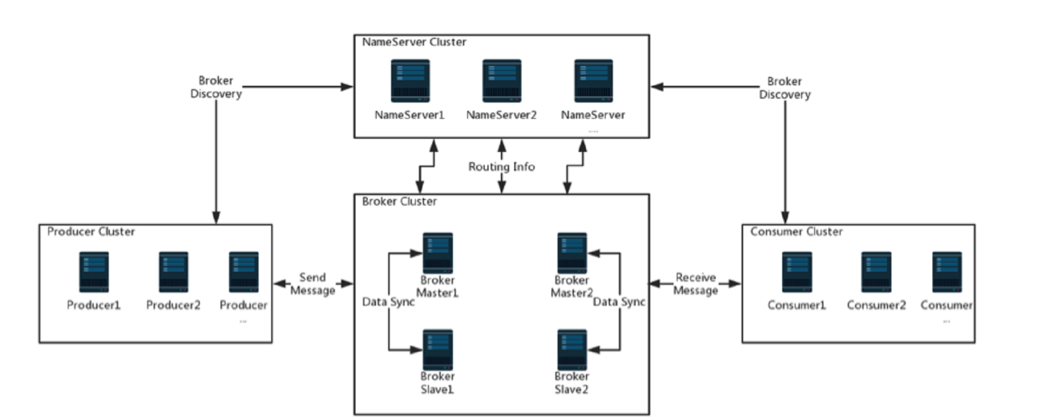

Apache RocketMQ是一个分布式消息传递和流媒体平台， 具有低延迟， 高性能和可靠性， 万亿级容量和灵活的可伸缩性。 它由四个部分组成： nameserver， broker， 生产者和使用 者。 它们中的每一个都可以水平扩展， 而没有单个故障点。 如上面的屏幕截图所示。 nameserver： 提供轻量级的服务发现和路由。 每个名称服务器记录完整的路由信息， 提供 相应的读写服务， 并支持快速的存储扩展。 Broker： 通过提供轻量级的TOPIC和QUEUE机制来存储消息

下载地址： http://mirrors.tuna.tsinghua.edu.cn/apache/rocketmq/4.3.2/rocketmq­all-  
4.3.2­bin­release.zip

## 1.1 rocketmq单机版安装

1、加入rocketmq环境变量

export ROCKETMQ_HOME=/usr/local/rocketmq/rocketmq‐all‐4. 1. 0‐incubating  
export PATH=$ROCKETMQ_HOME/bin: $PATH

2、刷新环境变量

刷新环境变量： source /etc/profile

3、修改/usr/local/rocketmq/conf/broker.conf(启动时可选择该配置文件)

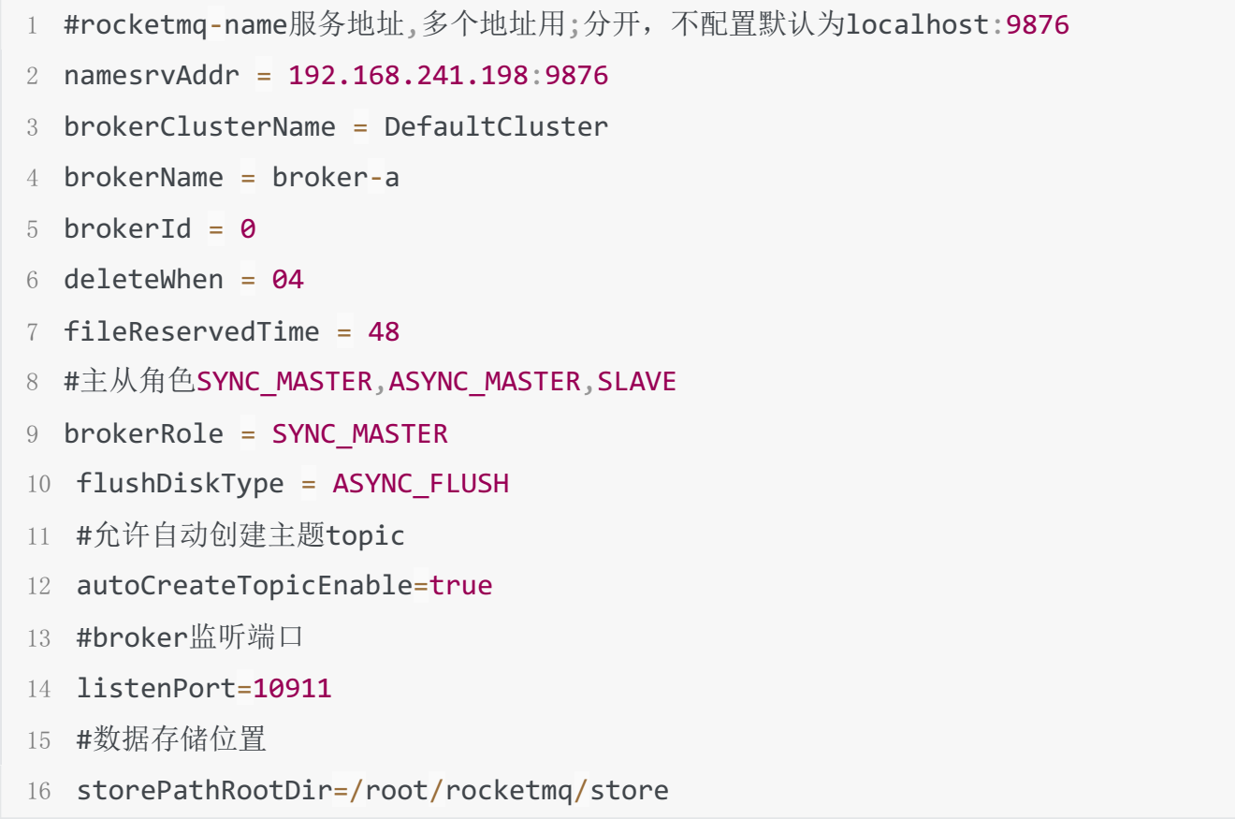

4、机器内存不够(一般针对虚拟机)， 修改/usr/local/rocketmq/bin/runserver.sh 与  
/usr/local/rocketmq/bin/runbroker.sh中JAVA_OPT关于内存的设置  
执行命令： vim runserver.sh

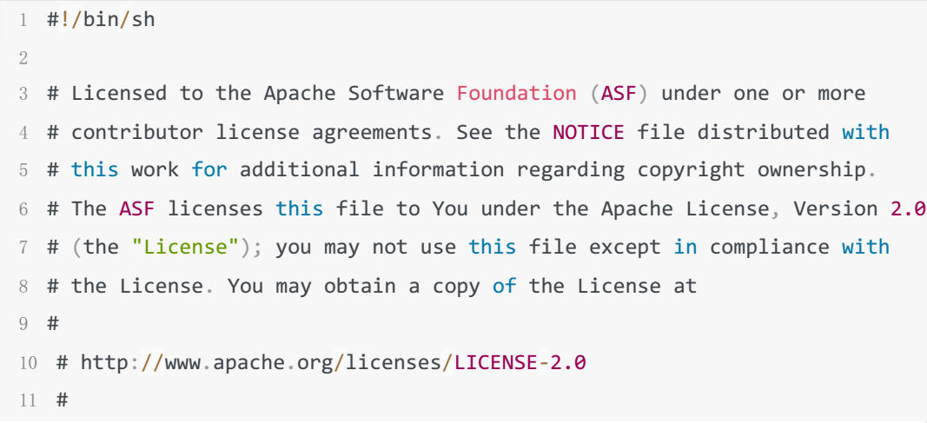

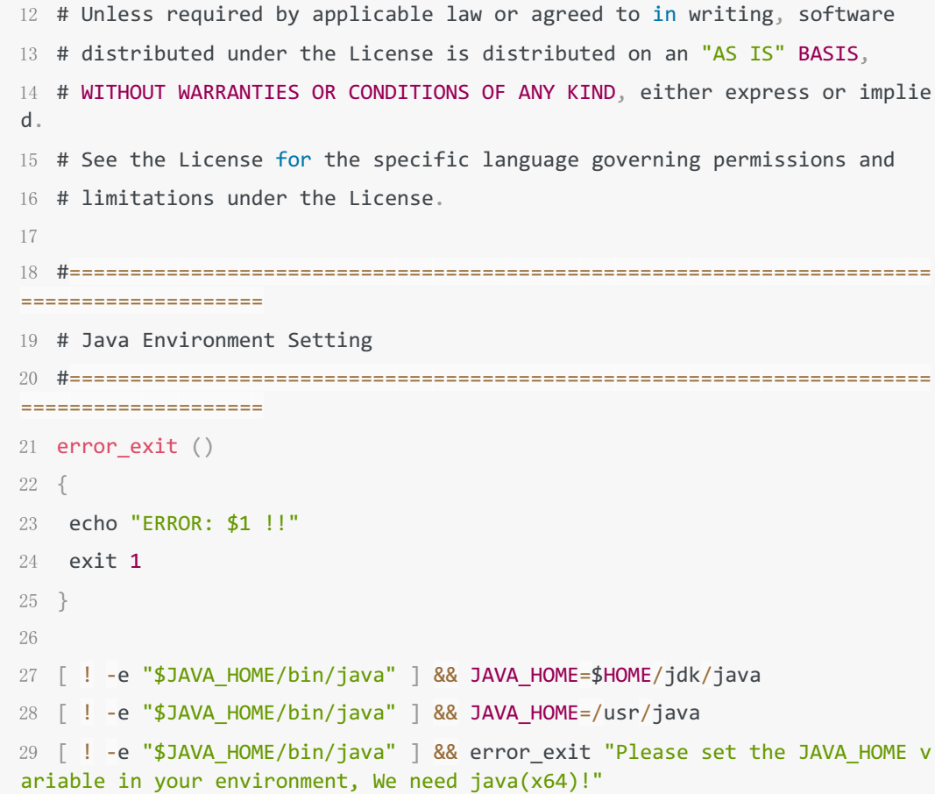

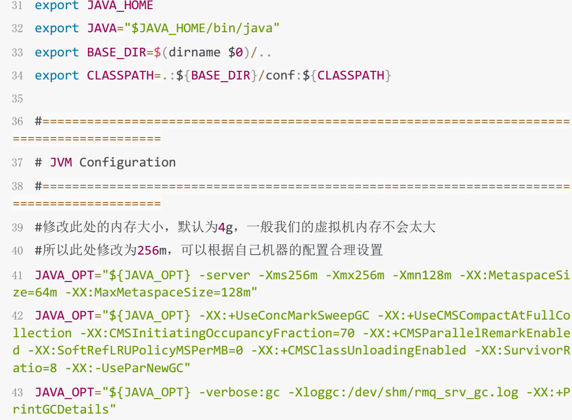

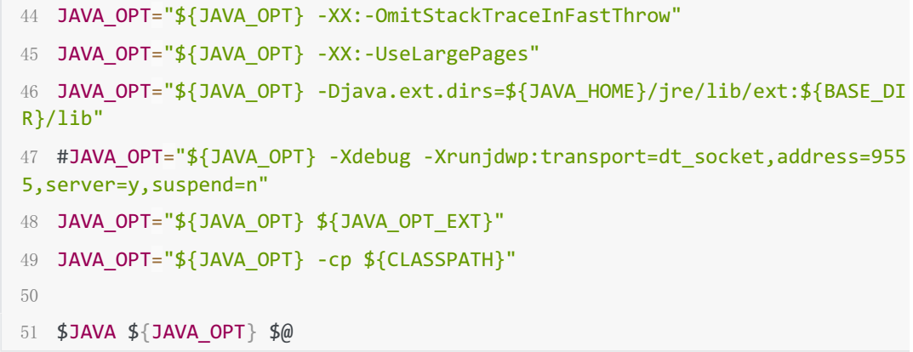

执行命令： vim runbroker.sh

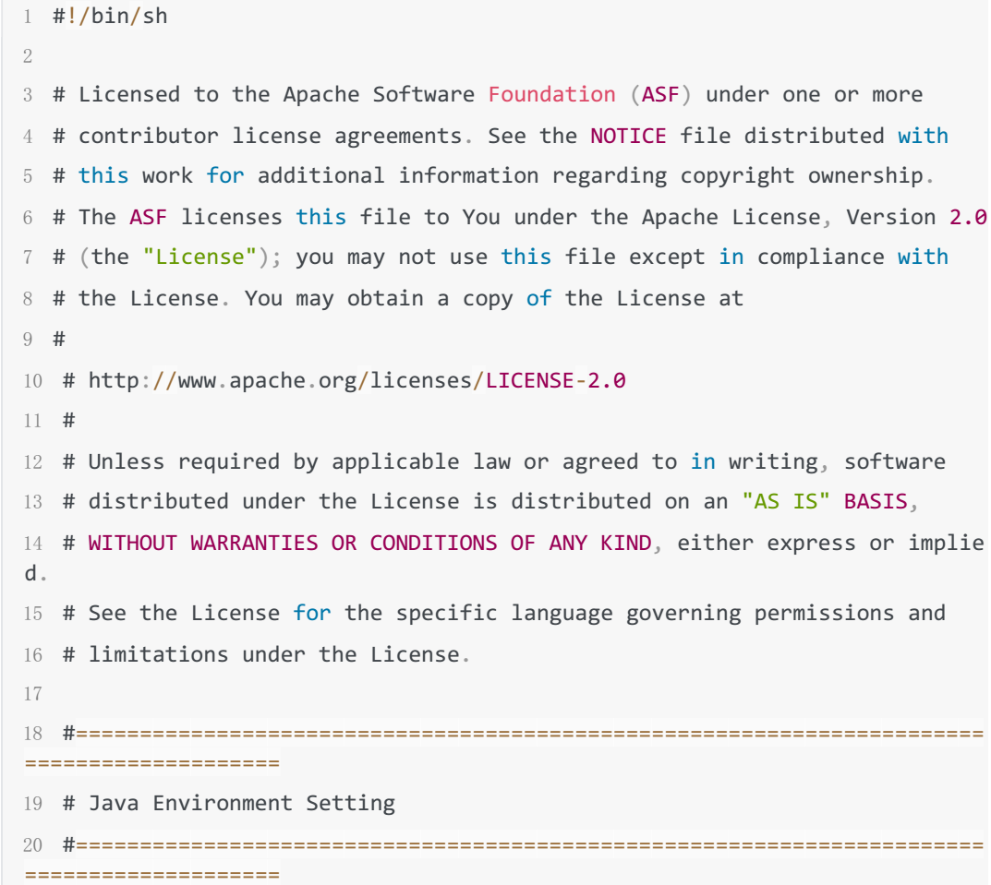

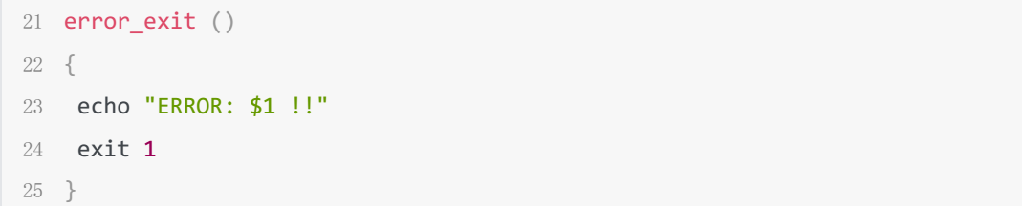

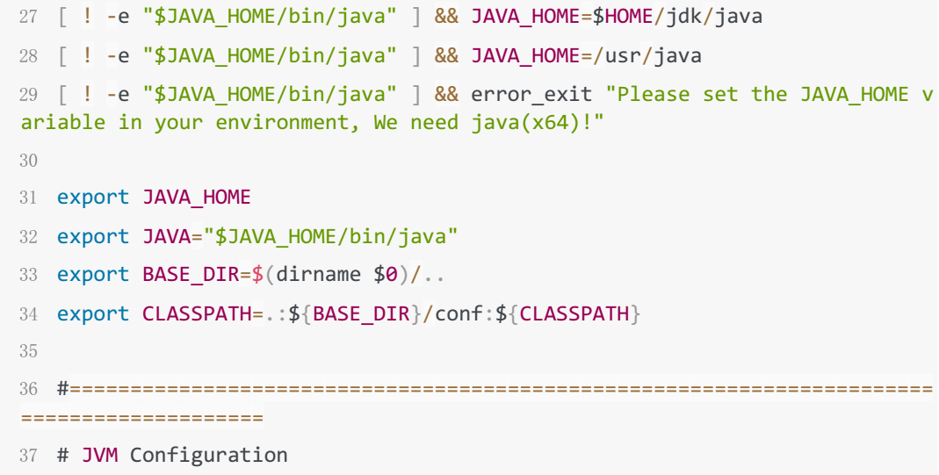

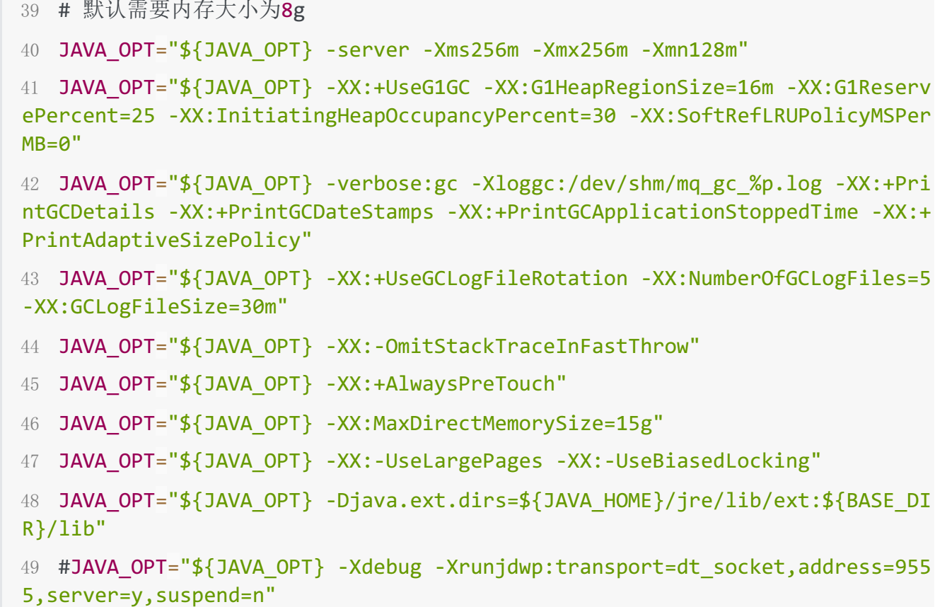

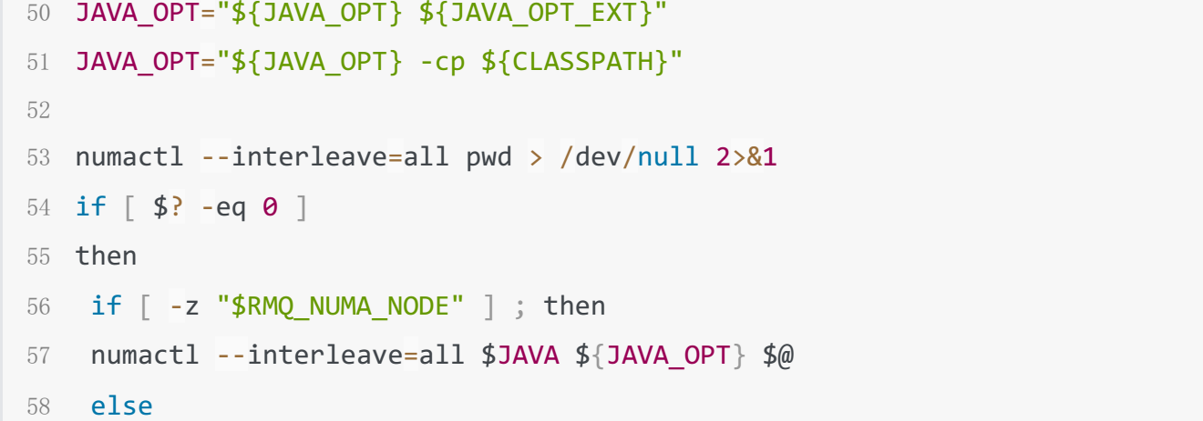

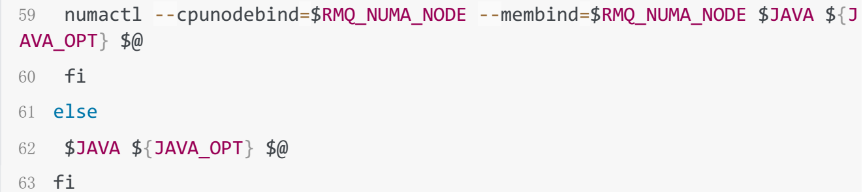

5、修改配置文件broker.conf的ip地址



6、运行服务namesrv（需在$ROCKETMQ_HOME/bin下执行）



7、启动broker（需在$ROCKETMQ_HOME/bin下执行）  
不指定启动配置文件

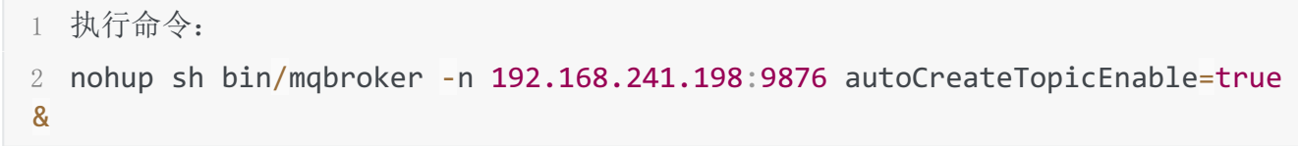

指定配置文件启动

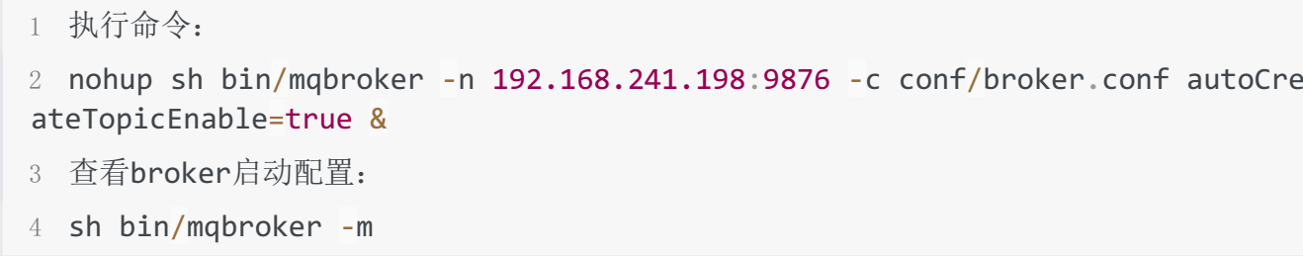

（1 27. 0. 0. 1 : 9876为nameserver，链接进行注册，autoCreateTopicEnable=true(允许创建topic);)

8、客户端访问可能会出现的问题：  
RemotingTooMuchRequestException: sendDefaultImpl call timeout  
在客户端运行Producer时， 可能会出现如上异常， 这是因为从 Windows 上开发连接  
虚拟机中的 nameServer 时要经过 Linux 系统的防火墙， 而防火墙一般都会有超时的机制， 在网络连接长时间不传输数据时，会关闭这个 TCP 的会话，关闭后再读写， 就有可能导致这个异常。  
contOS下命令如下：

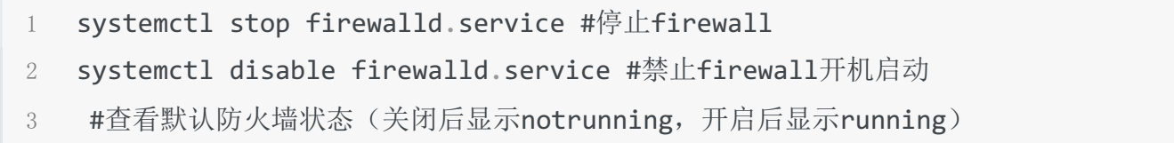

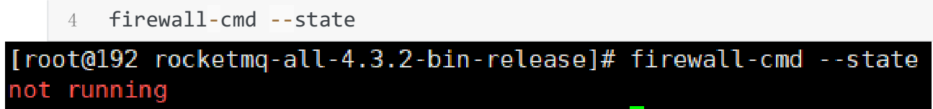

9、关闭命令

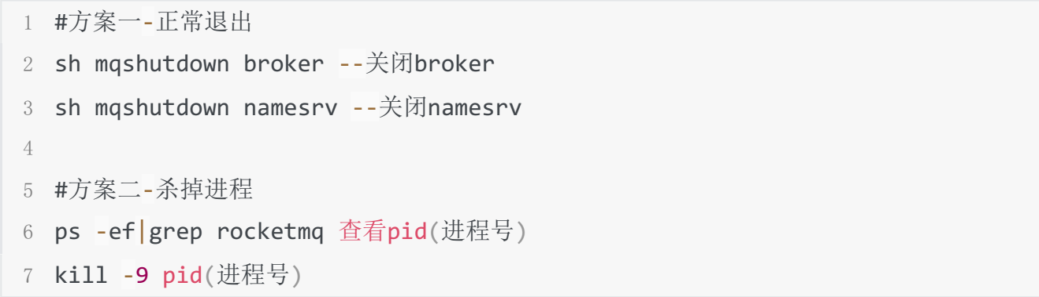

## 1.2 rocketmq集群部署

为保证高可用，rocketmq部署时使用互为主备，首先只有master broker可以接受客户端消息，然后同步给slave broker，互为主备即为在一个节点下部署一个master-01节点，然后在启动一个slave-02的master-02的从节点，这样在另一台机器上的master-02所在服务器挂掉之后，其他服务器上还会存在一个slave broker，虽然其不能转变为master，但是其可以保证读消息功能仍然是正常的

准备2个虚拟机分别是虚拟机centos-node-01与centos-node-02，分别部署2个NameServer，并在每台机器上分别启动一个Master和一个Slave， 互为主备，在主目 录下的conf文件夹下提供了多种broker配置模式，分别有： 2m-2s-async，2m-2ssync， 2m-noslave， 可以以此为模版做如下配置：  
cd conf目 录  
cp broker.conf broker-m.conf  
cp broker.conf broker-s.conf

Master conf配置

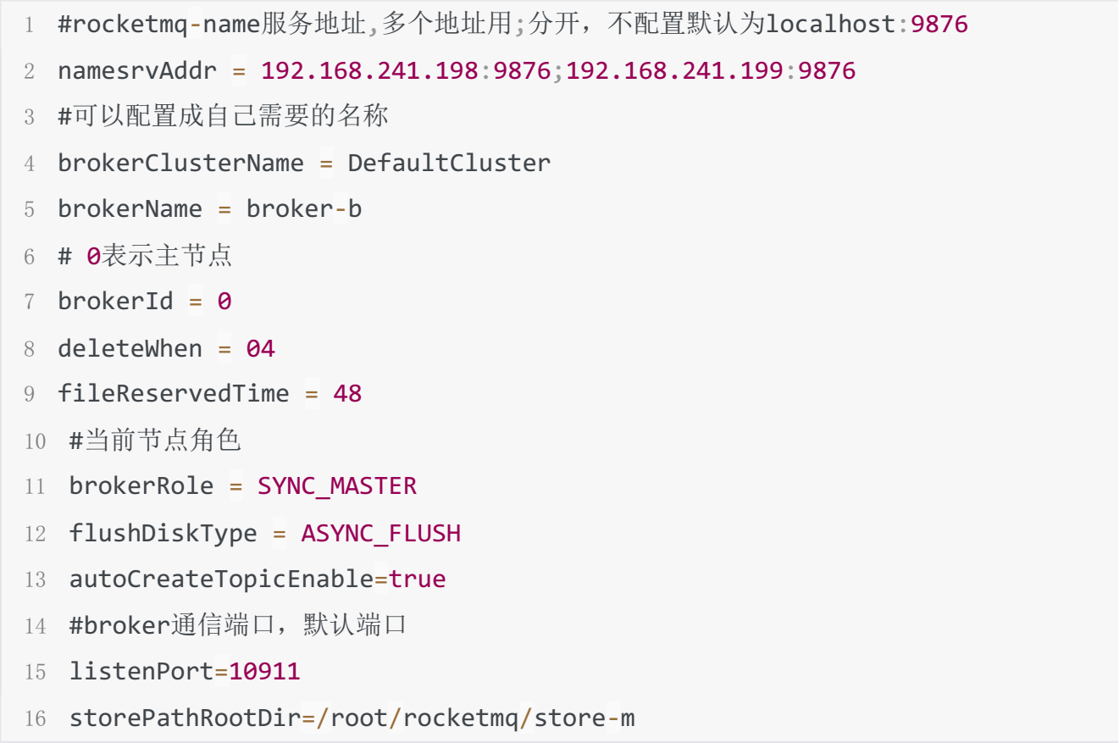

Slave conf配置

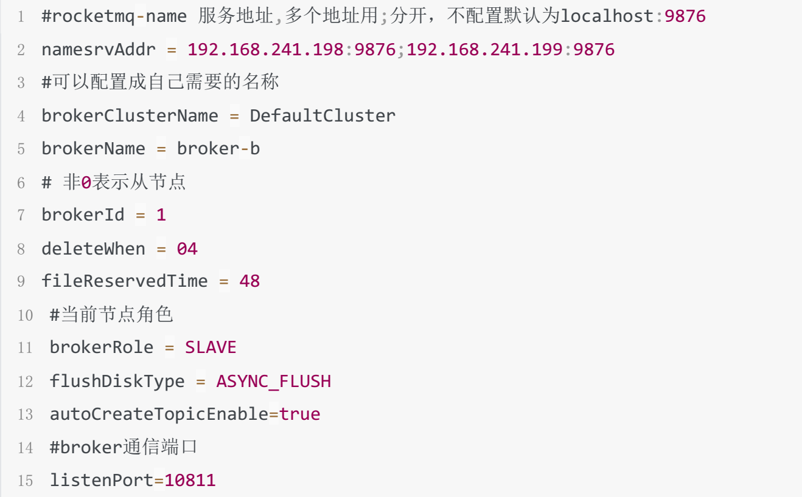

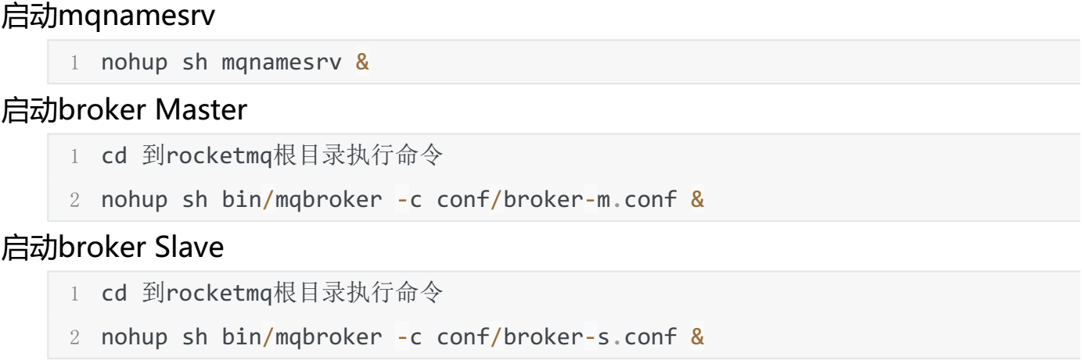

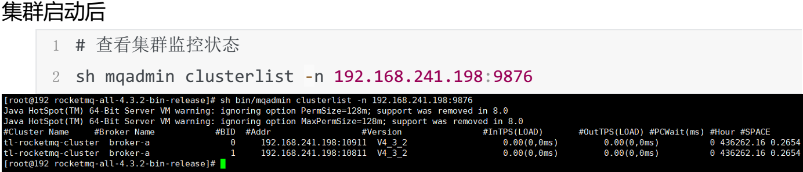

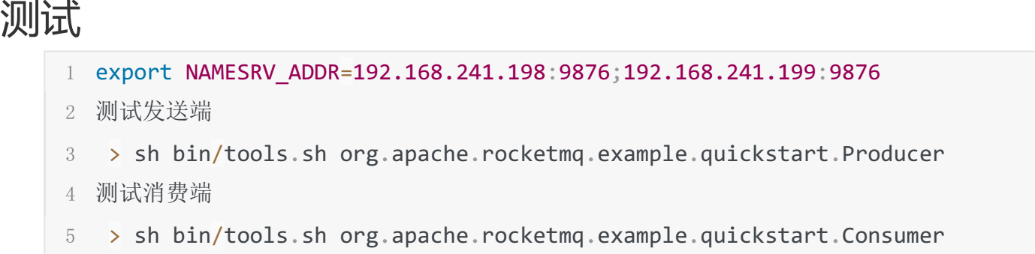

配置说明

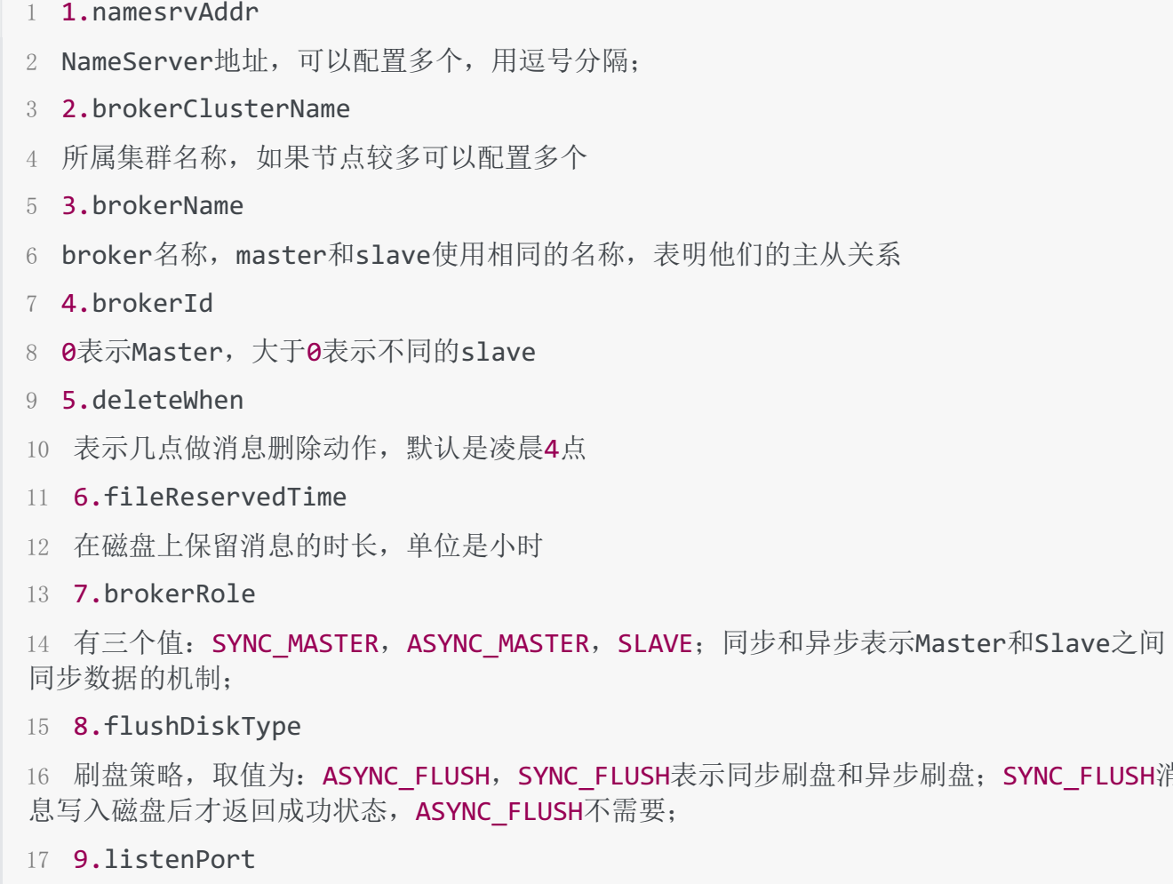

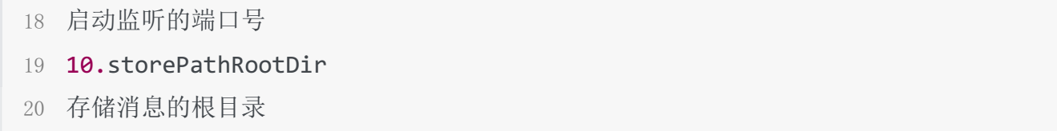

## 1.3 rocketmq控制台搭建

### 3.1 控制台搭建

console下载地址:

[https://github.com/apache/rocketmqexternals/tree/release-rocketmq-console-1 .0](https://github.com/apache/rocketmqexternals/tree/release-rocketmq-console-1%20.0).0

jdk版本需要8及以上

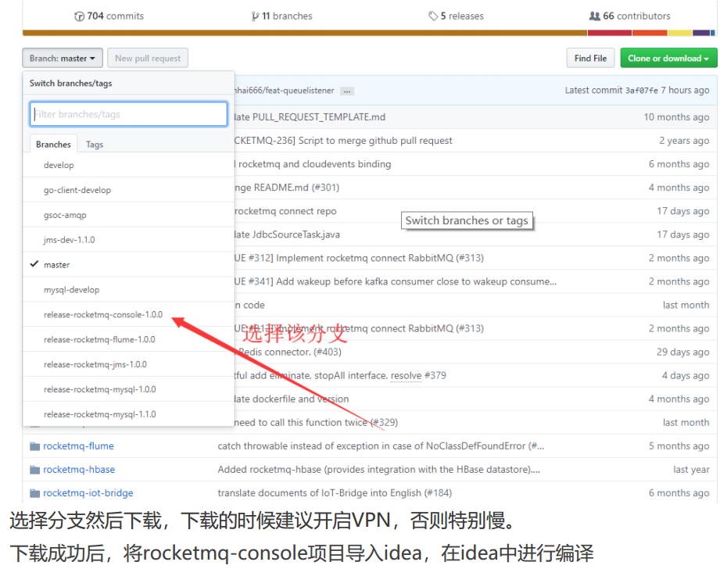

1、首先修改项目的application.properties

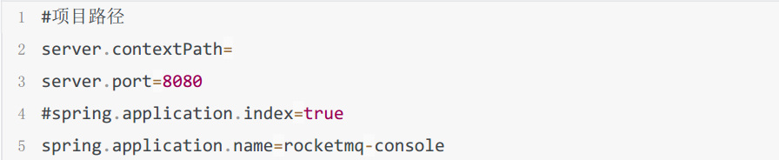

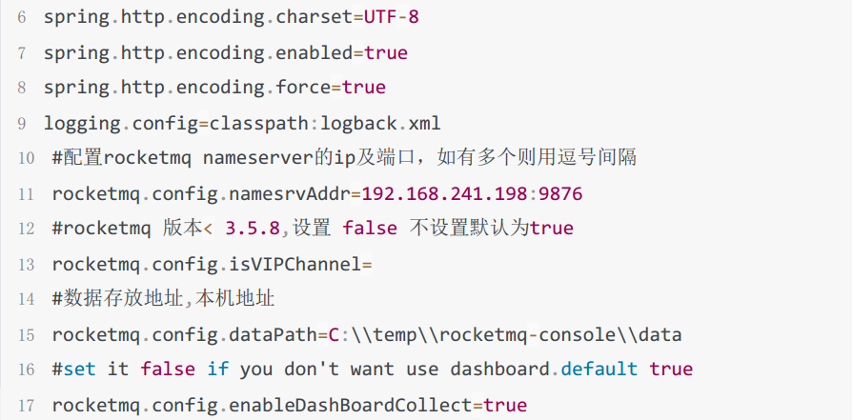

2、修改pom文件的配置

将版本号改为服务器实际安装的版本



3、项目启动

如果不是在idea中打开项目 ， 则直接cd回项目 目 录： cd ${path}/rocketmq-console  
执行编译命令： mvn clean package -Dmaven.test.skip=true， 此时target文件夹下会生  
成rocketmq-console-ng-1 .0.0.jar， 在target目 录下， 执行java -jar rocketmq-consoleng-1 .0.0.jar启动console

如果是在idea中打开的项目 ， 直接点击spring-boot:run

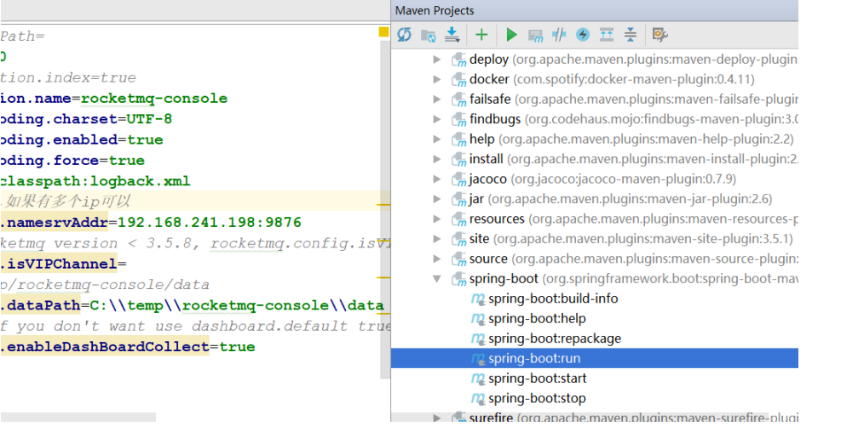

### 3.2 控制台的使用

**运维页面**你可以修改这个服务使用的navesvr的地址  
你可以修改这个服务是否使用VIPChannel(如果你的mq server版本小于3.5.8，  
请设置不使用)  
驾驶舱  
查看broker的消息量（总量/5分钟图）  
查看单一主题的消息量（总量/趋势图）  
集群页面  
查看集群的分布情况  
cluster与broker关系  
broker  
查看broker具体信息/运行信息  
查看broker配置信息  
主题页面  
展示所有的主题， 可以通过搜索框进行过滤  
筛选 普通/重试/死信 主题  
添加/更新主题  
clusterName 创建在哪几个cluster上  
brokerName 创建在哪几个broker上  
topicName 主题名  
writeQueueNums 写队列数量  
readQueueNums 读队列数量  
perm //2是写 4是读 6是读写  
状态 查询消息投递状态（投递到哪些broker/哪些queue/多少量等）  
路由 查看消息的路由（现在你发这个主题的消息会发往哪些broker， 对应  
broker的queue信息）  
CONSUMER管理（这个topic都被哪些group消费了， 消费情况何如）  
topic配置（查看变更当前的配置）  
发送消息（向这个主题发送一个测试消息）  
重置消费位点(分为在线和不在线两种情况， 不过都需要检查重置是否成功)  
删除主题 （会删除掉所有broker以及namesvr上的主题配置和路由信息）  
消费者页面  
展示所有的消费组， 可以通过搜索框进行过滤  
刷新页面/每隔五秒定时刷新页面  
按照订阅组/数量/TPS/延迟 进行排序  
添加/更新消费组  
clusterName 创建在哪几个集群上  
brokerName 创建在哪几个broker上  
groupName 消费组名字  
consumeEnable //是否可以消费 FALSE的话将无法进行消费  
consumeBroadcastEnable //是否可以广播消费  
retryQueueNums //重试队列的大小  
brokerId //正常情况从哪消费  
whichBrokerWhenConsumeSlowly//出问题了从哪消费  
终端在线的消费客户端查看， 包括版本订阅信息和消费模式  
消费详情对应消费组的消费明细查看， 这个消费组订阅的所有Topic的消费情  
况， 每个queue对应的消费client查看（包括Retry消息）  
配置 查看变更消费组的配置  
删除 在指定的broker上删除消费组  
发布管理页面  
通过Topic和Group查询在线的消息生产者客户端  
信息包含客户端主机 版本  
消息查询页面  
根据Topic和时间区间查询 *由于数据量大 最多只会展示2000条， 多的会被忽略  
根据Topic和Key进行查询

# 2、rocketmq的使用

## 2.1 rocketmq基本概念与配置

### 1.1 rocketmq的基本概念

1、消息模型  
RocketMQ主要由 Producer、Broker、Consumer 三部分组成， 其中Producer 负责生产消息， Consumer负责消费消息，Broker负责存储消息。

2、消息生产者(producer)  
负责生产消息，一般由业务系统负责生产消息。一个消息生产者会把业务应用系统里产生的消息发送到broker服务器。RocketMQ提供多种发送方式，同步发送、异步发送、顺序发送、 单向发送。同步和异步方式均需要Broker返回确认信息，单向发送不需要。如果发送的是事务消息且原始生产者在发送之后崩溃，则Broker服务器会联系同一生产者组

的其他生产者实例以提交或回溯消费。

3、消息消费者（Consumer）  
负责消费消息，一般是后台系统负责异步消费。一个消息消费者会从Broker服务器拉取消息、并将其提供给应用程序。从用户应用的角度而言提供了两种消费形式：拉取式消费(pull consumer)、推动式消费(push consumer)。

4、主题（Topic）  
表示一类消息的集合，每个主题包含若干条消息，每条消息只能属于一个主题，是RocketMQ进行消息订阅的基本单位。

5、代理服务器（Broker Server）  
消息中转角色，负责存储消息、转发消息。代理服务器在RocketMQ系统中负责接收从生产者发送来的消息并存储、同时为消费者的拉取请求作准备。代理服务器也存储消息相关的元数据，包括消费者组、消费进度偏移和主题和队列消息等。

6、名字服务（Name Server）  
名称服务充当路由消息的提供者。生产者或消费者能够通过名字服务查找各主题相应的Broker IP列表。 多个Namesrv实例组成集群， 但相互独立， 没有信息交换。

7、拉取式消费（Pull Consumer）  
Consumer消费的一种类型，应用通常主动调用Consumer的拉消息方法从Broker服务器拉消息、主动权由应用控制。一旦获取了批量消息，应用就会启动消费过程。

8 、推动式消费（Push Consumer）  
Consumer消费的一种类型，该模式下Broker收到数据后会主动推送给消费端，该消费模式一般实时性较高。

9、 生产者组（Producer Group）  
同一类Producer的集合，这类Producer发送同一类消息且发送逻辑一致。如果发送的是事物消息且原始生产者在发送之后崩溃，则Broker服务器会联系同一生产者组的其他生产者实例以提交或回溯消费（消费已经消费过的消息）。

10 、 消费者组（Consumer Group）  
同一类Consumer的集合，这类Consumer通常消费同一类消息且消费逻辑一致。消费者组使得在消息消费方面，实现负载均衡和容错的目标变得非常容易。要注意的是，消费者组的消费者实例必须订阅完全相同的Topic。 RocketMQ 支持两种消息模式：集群消费（Clustering）和广播消费（Broadcasting） 。

当新建一个消费组时，需要指定是否需要消费已经存在于Broker中的历史消息，具体的消费组设置，默认值为CONSUME_FROM_LAST_OFFSET忽略历史消息

************此处需要验证如果新建一个新的消费组是否会消费历史消息

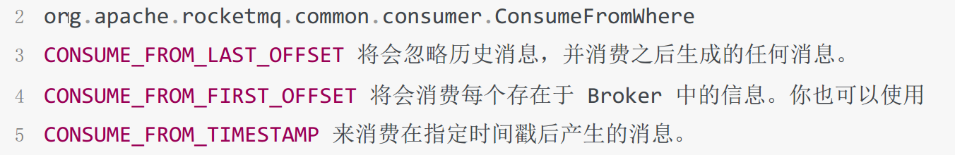

11 、集群消费（Clustering）  
集群消费模式下,相同Consumer Group的每个Consumer实例平均分摊消息。

集群模式分为普通集群模式、Dledger高可用集群模式，普通模式下所有实例的角色是固定的，无法主从切换，不能实现高可用

12 、广播消费（Broadcasting）  
广播消费模式下， 相同Consumer Group的每个Consumer实例都接收全量的消息。

13、普通顺序消息（Normal Ordered Message）  
普通顺序消费模式下，消费者通过同一个消费队列收到的消息是有顺序的，不同消息队  
列收到的消息则可能是无顺序的。  
14、严格顺序消息（Strictly Ordered Message）  
严格顺序消息模式下，消费者收到的所有消息均是有顺序的。

15、消息（Message）  
消息系统所传输信息的物理载体，生产和消费数据的最小单位，每条消息必须属于一个主题。 RocketMQ中每个消息拥有唯一的Message ID， 且可以携带具有业务标识的Key。系统提供了通过Message ID和Key查询消息的功能。新版本的消息如果重试则生成新的Message ID

16、标签（Tag）  
为消息设置的标志，用于同一主题下区分不同类型的消息。来自同一业务单元的消息，可以根据不同业务目的在同一主题下设置不同标签。 标签能够有效地保持代码的清晰度和连贯性，并优化RocketMQ提供的查询系统。消费者可以根据Tag实现对不同子主题的不同消费逻辑，实现更好的扩展性。

### 1.2 rocketmq各模块的基本配置

#### 1、broker 配置参数

|  |  |  |  |
| --- | --- | --- | --- |
| **Broker配置参数** | | | |
| **#** | **参数名** | **默认值** | **说明** |
| 2 | listenPort | 10911 | broker的服务端口号，作为对producer和consumer使用服务的端口号 |
| 3 | namesrvAddr | null | namesrv的ip地址。  格式: ip:port;ip:port |
| 4 | brokerIP1 | 本机IP | broker所在的机器ip，默认不用设置，如果机器有多个网卡，需要手动设置 |
| 5 | brokerName | 本机主机名 | 作用为一组master与slave通过brokerName是否相同来标示，通过brokerId来区分master还是slave |
| 6 | brokerClusterName | DefaultCluster | 整个broker集群的名字，创建topic时需要指定。 |
| 7 | brokerId | 0 | 0:master 非0:slave，同集群内不可重复 |
| 8 | storePathCommitLog | $HOME/store/commitlog/ | commitLog存储路径 |
| 9 | storePathConsumerQueue | $HOME/store/consumequeue/ | 消费队列存储路径 |
| 10 | mapedFileSizeCommitLog | 1024 * 1024 * 1024(1G) | commitLog每个文件的大小，默认1G |
| 11 | deleteWhen | 4 | 删除文件时间点，默认凌晨 4点 |
| 12 | fileReservedTime | 72 | 文件保留时间，默认72小时. |
| 13 | brokerRole | ASYNC_MASTER | Broker 的角色，主要用于控制主从之间数据同步的  ASYNC_MASTER 异步复制Master  SYNC_MASTER 同步双写Master  SLAVE |
| 14 | flushDiskType | ASYNC_FLUSH | 刷盘方式  ASYNC_FLUSH 异步刷盘  SYNC_FLUSH 同步刷盘 |
| 15 | defaultTopicQueueNums | 4 | 在发送消息时，自动创建服务器不存在的topic，默认创建的队列数。 |
| 16 | autoCreateTopicEnable | true | 是否自动创建topic。 |
| 17 | autoCreateSubscriptionGroup | true | 是否允许Broker自动创建订阅组，建议线下开启，线上关闭 |
| 18 | rejectTransactionMessage | false | 是否拒绝事务消息接入 |
| 19 | etchNamesrvAddrByAddressServer | false | 是否从web服务器获取Name Server地址，针对大规模的Broker集群建议使用这种方式 |
| 20 | storePathIndex | $HOME/store/index | 消息索引存储路径 |
| 21 | storeCheckpoint | $HOME/store/checkpoint | checkpoint文件存储路径 |
| 22 | abortFile | $HOME/store/abort | abort文件存储路径 |
| 23 | maxTransferBytesOnMessageInMemory | 262144 | 单次Pull消息（内存）传输的最大字节数 |
| 24 | maxTransferCountOnMessageInMemory | 32 | 单次Pull消息（内存）传输的最大条数 |
| 25 | maxTransferBytesOnMessageInDisk | 65536 | 单次Pull消息（磁盘）传输的最大字节数 |
| 26 | maxTransferCountOnMessageInDisk | 8 | 单次Pull消息（磁盘）传输的最大条数 |
| 27 | messageIndexEnable | true | 是否开启消息索引功能 |
| 28 | messageIndexSafe | false | 是否提供安全的消息索引机制，索引保证不丢 |
| 29 | haMasterAddress |  | 在Slave上直接设置Master地址，默认从Name Server上自动获取，也可以手工强制配置 |
| 30 | cleanFileForciblyEnable | true | 磁盘满、且无过期文件情况下 TRUE 表示强制删除文件，优先保证服务可用 FALSE 标记服务不可用，文件不删除 |
| 31 | enablePropertyFilter | true | 是否开启过滤查询 |

#### Consumer参数配置

|  |  |  |  |
| --- | --- | --- | --- |
| DefaultMQProducer、TransactionMQProducer、DefaultMQPushConsumer、  DefaultMQPullConsumer都继承与ClientConfig类，  ClientConfig为客户端的公共配置类。客户端的配置都是get、set形式，每个参数都可以用spring来配置，也可以在代码中配置，  例如namesrvAddr这个参数可以这样配置，其他参数同理。  producer.setNamesrvAddr("192.168.0.1:9876"); | | | |
| **■客户端的公共配置** |  |  |  |
| **#** | **参数名** | **默认值** | **说明** |
| 1 | namesrvAddr |  | Name Server地址列表，多个NameServer地址用分号隔开 |
| 2 | clientIP | 本机IP | 客户端本机IP地址，某些机器会发生无法识别客户端IP地址情况，需要应用在代码中强制指定 |
| 3 | instanceName | DEFAULT | 客户端实例名称，客户端创建的多个Producer、Consumer实际是共用一个内部实例（这个实例包含网络连接、线程资源等） |
| 4 | clientCallbackExecutorThreads | 4 | 通信层异步回调线程数 |
| 5 | pollNameServerInteval | 30000 | 轮询Name Server间隔时间，单位毫秒 |
| 6 | heartbeatBrokerInterval | 30000 | 向Broker发送心跳间隔时间，单位毫秒 |
| 7 | persistConsumerOffsetInterval | 5000 | 持久化Consumer消费进度间隔时间，单位毫秒，主要是消费者消费到哪条消息的偏移量，即将消费成功的消息会传到broker，类似于ack |

#### Producer配置

|  |  |  |  |
| --- | --- | --- | --- |
| **Producer配置** | | | |
| **参数名** | **默认值** | **说明** |
| producerGroup | DEFAULT_PRODUCER | Producer组名，多个Producer如果属于一个应用，发送同样的消息，则应该将它们归为同一组 |
| createTopicKey | TBW102 | 在发送消息时，自动创建服务器不存在的topic，需要指定Key。 |
| defaultTopicQueueNums | 4 | 在发送消息时，自动创建服务器不存在的topic，默认创建的队列数 |
| sendMsgTimeout | 10000 | 发送消息超时时间，单位毫秒 |
| compressMsgBodyOverHowmuch | 4096 | 消息Body超过多大开始压缩（Consumer收到消息会自动解压缩），单位字节 |
| retryAnotherBrokerWhenNotStoreOK | FALSE | 如果发送消息返回sendResult，但是sendStatus!=SEND_OK，是否重试发送 |
| maxMessageSize | 131072 | 客户端限制的消息大小，超过报错，同时服务端也会限制 |
| transactionCheckListener |  | 事务消息回查监听器，如果发送事务消息，必须设置 |
| checkThreadPoolMinSize | 1 | Broker回查Producer事务状态时，线程池大小 |
| checkThreadPoolMaxSize |  | Broker回查Producer事务状态时，线程池大小 |
| checkRequestHoldMax | 2000 | Broker回查Producer事务状态时，Producer本地缓冲请求队列大小 |

#### Push Consumer配置

|  |  |  |
| --- | --- | --- |
| Push Consumer配置 | | |
| 参数名 | 默认值 | **说明** |
| consumerGroup | DEFAULT_CONSUMER | Consumer组名，多个Consumer如果属于一个应用，订阅同样的消息，且消费逻辑一致，则应该将它们归为同一组 |
| messageModel | CLUSTERING | 消息模型，支持以下两种  1、集群消费(CLSUTER)  2、广播消费(BROADCASTING) |
| consumeFromWhere | CONSUME_FROM_LAST_OFFSET | Consumer启动后，默认从什么位置开始消费  1、CONSUME_FROM_LAST_OFFSET：默认策略，从该队列最尾开始消费，即跳过历史消息  2、CONSUME_FROM_FIRST_OFFSET：从队列最开始开始消费，即历史消息（还储存在broker的）全部消费一遍  3、CONSUME_FROM_TIMESTAMP：从某个时间点开始消费，和setConsumeTimestamp()配合使用，默认是半个小时以前 |
| allocateMessageQueueStrategy | AllocateMessageQueueAveragely | Rebalance算法实现策略 |
| subscription | {} | 订阅关系 |
| messageListener |  | 消息监听器 |
| offsetStore |  | 消费进度存储 |
| consumeThreadMin | 10 | 消费线程池数量 |
| consumeThreadMax | 20 | 消费线程池数量 |
| consumeConcurrentlyMaxSpan | 2000 | 单队列并行消费允许的最大跨度 |
| pullThresholdForQueue | 1000 | 拉消息本地队列缓存消息最大数 |
| pullInterval | 0 | 拉消息间隔，由于是长轮询，所以为0，但是如果应用为了流控，也可以设置大于0的值，单位毫秒 |
| consumeMessageBatchMaxSize | 1 | 批量消费，一次消费多少条消息 |
| pullBatchSize | 32 | 批量拉消息，一次最多拉多少条 |

#### Pull consumer 配置

|  |  |  |
| --- | --- | --- |
| 参数名 | 默认值 | 说明 |
| consumerGroup | DEFAULT_CONSUMER | Consumer组名，多个Consumer如果属于一个应用，订阅同样的消息，且消费逻辑一致，则应该将它们归为同一组 |
| brokerSuspendMaxTimeMillis | 20000 | 长轮询，Consumer拉消息请求在Broker挂起最长时间，单位毫秒 |
| consumerTimeoutMillisWhenSuspend | 30000 | 长轮询，Consumer拉消息请求在Broker挂起超过指定时间，客户端认为超时，单位毫秒 |
| consumerPullTimeoutMillis | 10000 | 非长轮询，拉消息超时时间，单位毫秒 |
| messageModel | BROADCASTING | 消息模型，支持以下两种  1、集群消费  2、广播消费 |
| messageQueueListener |  | 监听队列变化 |
| offsetStore |  | 消费进度存储 |
| registerTopics | [] | 注册的topic集合 |
| allocateMessageQueueStrategy | AllocateMessageQueueAveragely | Rebalance算法实现策略 |

#### Message数据结构

|  |  |  |  |
| --- | --- | --- | --- |
| Message数据结构各个字段都可以通过get、set方式访问，例如访问topic：  msg.getTopic();  msg.setTopic("test"); | | | |
| 字段名 | 默认值 | 必填 | 说明 |
| Topic | null | ○ | 线下环境不需要申请，线上环境需要申请后才能使用 |
| Body | null | ○ | 二进制形式，序列化由应用决定，Producer与Consumer要协商好序列化形式。 |
| Tags | null |  | 类似于Gmail为每封邮件设置的标签，方便服务器过滤使用。目前只支持每个消息设置一个tag，所以也可以类比为Notify的MessageType概念。 |
| Keys | null |  | 代表这条消息的业务关键词，服务器会根据keys创建哈希索引，设置后，可以再Console系统根据Topic、Keys来查询消息，由于是哈希索引，请尽可能保证key唯一，例如订单号，商品ID等。 |
| Flag | 0 |  | 完全由应用来设置，RocketMQ不做干预。 |
| DelayTimeLevel | 0 |  | 消息延时级别，0表示不延时，大于0会延时特定的时间才会被消费。 |
| WaitStoreMsgOK | TRUE |  | 表示消息是否在服务器落盘后才返回应答。 |

## 2.2 rocketmq的使用

### 2.1 rocketmq消息发送与刷盘

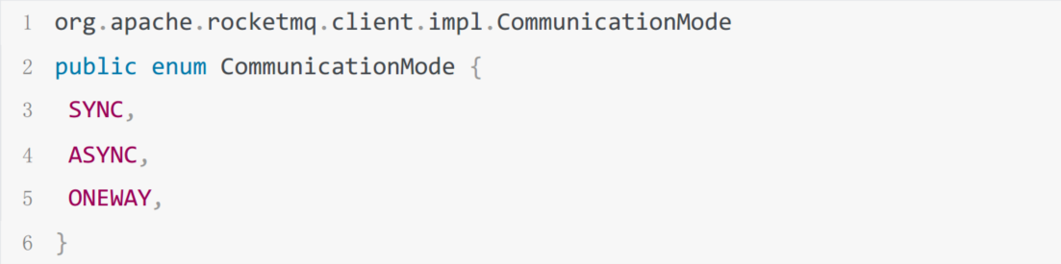

Sync：同步的发送方式，会等待发送结果后才返回

  
Async：异步的发送方式，发送完后，立刻返回。Client 在拿到 Broker 的响应结果后，会回调指定的callback. 这个API也可以指定Timeout，不指定也是默认的3000ms.

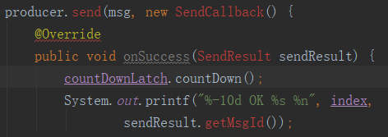  
Oneway：单向发送比较简单，发出去后，什么都不管直接返回。

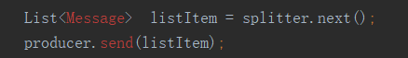

同步与刷盘：

Rocketmq只有master broker能接收客户端消息，接收成功之后会将消息同步给slave broker，并且进行落盘操作

**FLUSH_DISK_TIMEOUT**消息发送成功但是服务器刷盘超时。此时消息已经进入服务器队列（内存） ，只有服务  
器宕机，消息才会丢失。 消息存储配置参数中可以设置刷盘方式和同步刷盘时间长度， 如果Broker服务器设置了刷盘方式为同步刷盘， 即FlushDiskType=SYNC_FLUSH（默认为异步  
刷盘方式），当Broker服务器未在同步刷盘时间内（默认为5s）完成刷盘，则将返回该状态——刷盘超时。

**FLUSH_SLAVE_TIMEOUT**消息发送成功，但是服务器同步到Slave时超时。此时消息已经进入服务器队列，只有服务器宕机，消息才会丢失。如果Broker服务器的角色是同步Master， 即SYNC_MASTER（默认是异步Master即ASYNC_MASTER） ，并且从Broker服务器未在同步刷盘时间（默认为5秒） 内完成与主服务器的同步，则将返回该状态——数据同步到Slave服务器超时。

**SLAVE_NOT_AVAILABLE**消息发送成功，但是此时Slave不可用。如果Broker服务器的角色是同步Master，即SYNC_MASTER（默认是异步Master服务器即ASYNC_MASTER） ，但没有配置slaveBroker服务器，则将返回该状态——无Slave服务器可用。

### 2.2 顺序消息

消息有序指的是可以按照消息的发送顺序来消费(FIFO)。 RocketMQ可以严格的保证消息有序，可以分为分区有序或者全局有序。

顺序消费的原理解析，在默认的情况下消息发送会采取Round Robin轮询方式把消息发送到不同的queue(分区队列)；而消费消息的时候从多个queue上拉取消息，这种情况发送和消费是不能保证顺序。但是如果控制发送的顺序消息只依次发送到同一个queue中，消费的时候只从这个queue上依次拉取，则就保证了顺序。当发送和消费参与的queue只有一个， 则是全局有序；如果多个queue参与，则为分区有序，即相对每个queue，消息都是有序的。

下面用订单进行分区有序的示例。一个订单的顺序流程是：创建、付款、推送、完成。订单号相同的消息会被先后发送到同一个队列中，消费时，同一个OrderId获取到的肯定是同一个队列。

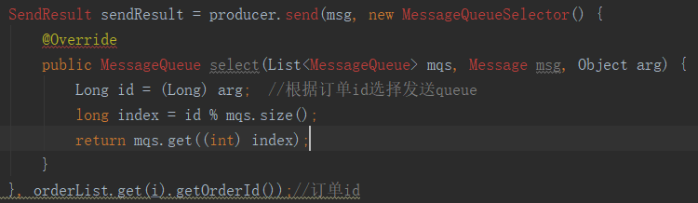

### 2.3 延时消息

**1、Rocketmq 延时消息的流程**

producer端设置消息delayLevel延迟级别，消息属性DELAY中存储了对应了延时级别

broker端收到消息后，判断延时消息延迟级别，如果大于0，则备份消息原始topic，queueId，并将消息topic改为延时消息队列特定topic(SCHEDULE_TOPIC)，queueId改为延时级别-1

mq服务端ScheduleMessageService中，为每一个延迟级别单独设置一个定时器，定时(每隔1秒)拉取对应延迟级别的消费队列

根据消费偏移量offset从commitLog中解析出对应消息

从消息tagsCode中解析出消息应当被投递的时间，与当前时间做比较，判断是否应该进行投递若到达了投递时间，则构建一个新的消息，并从消息属性中恢复出原始的topic，queueId，并清除消息延迟属性，从新进行消息投递

**2、延时队列存在的问题**

Rcoketmq延迟队列的实现，使用中间队列的方式，消息先发送到在中间队列，然后由单线程能对队列进行扫描，将到期的信息发送到业务队列，由消费者进行消费，此处存在一个问题，如果生产者生产消息速度很快，则可能造成数据延期问题

#### 3、延时任务源码分析

**1、设置消息的延时级别**

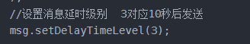

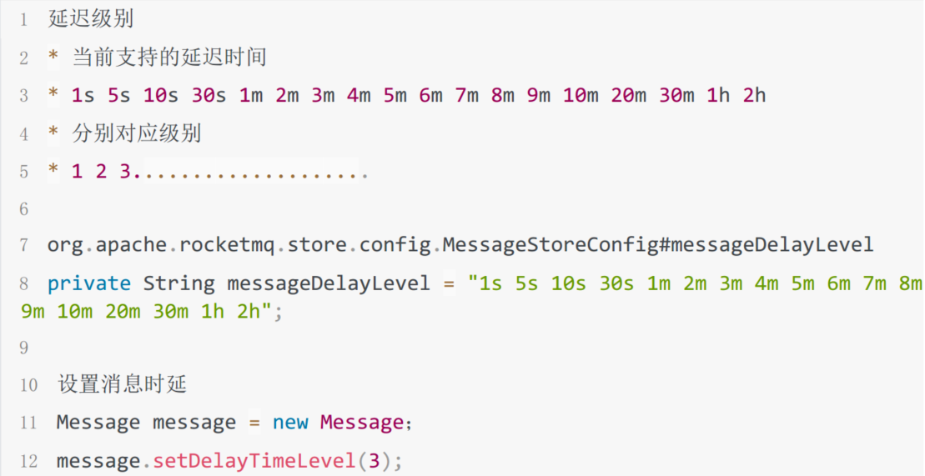

现在RocketMq并不支持任意时间的延时，需要设置几个固定的延时等级，从1 s到2h分别对应着等级1 到18消息消费失败会进入延时消息队列，消息发送时间与设置的延时等级和重试次数有关。

2、延时级别在commitLog这种被引用处理

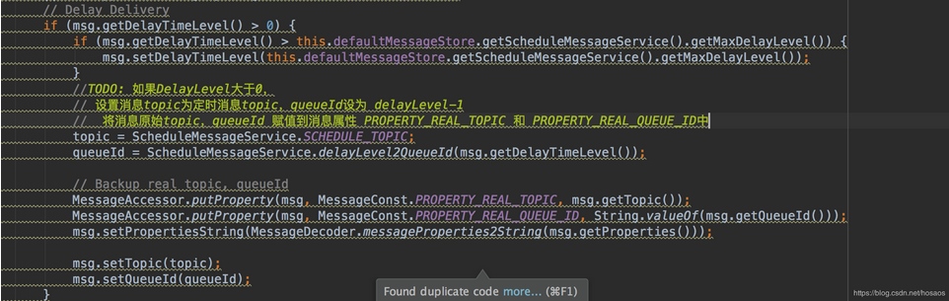

在该类中主要做了两步处理：

1.替换消息的topic为特定延时消息topic，queueId为delayLevel-1

2.备份消息原有的topic，queueId，方便后面重新取出进行消息投递

CommitLog中还有一个关键点在checkMessageAndReturnSize中

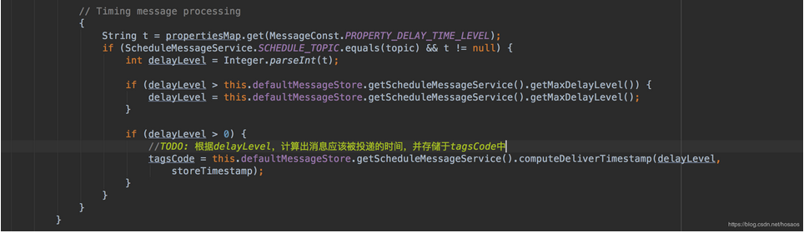

延时消息的tagsCode存储的的是消息应该被投递的时间，具体后面消息调度发送会介绍

计算消息投递时间的方法computeDeliverTimestamp如下，delayLevelTable是一个key为延迟级别，value为延迟级别对应的延迟时间(毫秒)的一个map，即 消息投递时间 = 消息存储时间+延迟时间

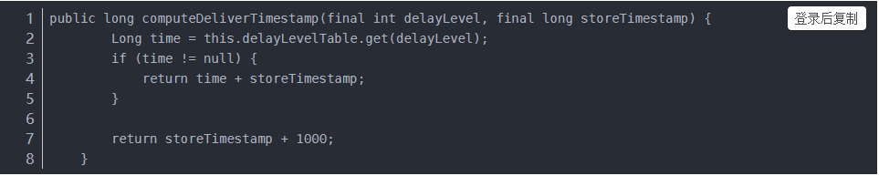

延时消息定时投递相关具体实现代码在ScheduleMessageService中，先看下变量定义

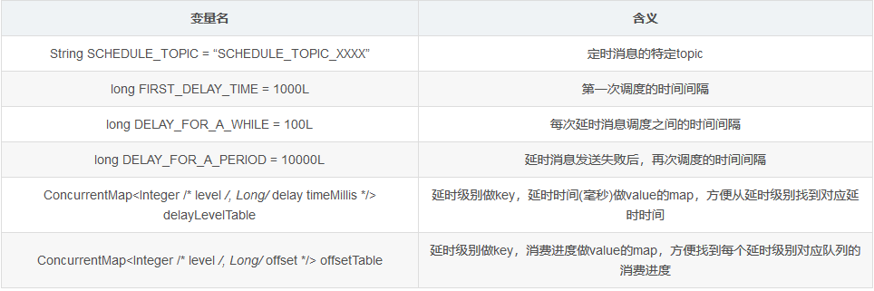

Start方法

1.遍历延时级别map，为每个延时级别创建一个DeliverDelayedMessageTimerTask定时任务，并设置指定offset，第一次调度延时为FIRST_DELAY_TIME，即1s

2.每隔10秒持久化延时消息消费进度

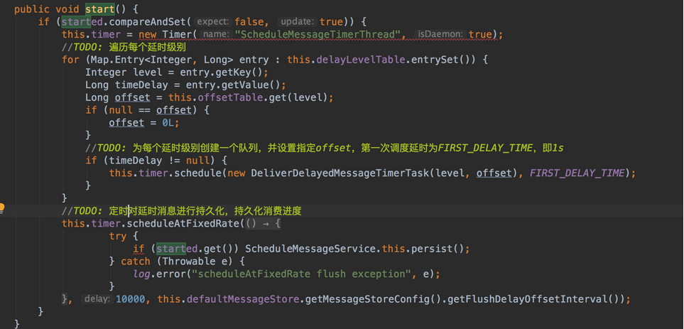

延时消息调度：

延时消息定时器调度核心，在于DeliverDelayedMessageTimerTask的任务执行方法executeOnTimeup中，先看下整体结构，代码较长，步骤说明直接写在代码Todo中

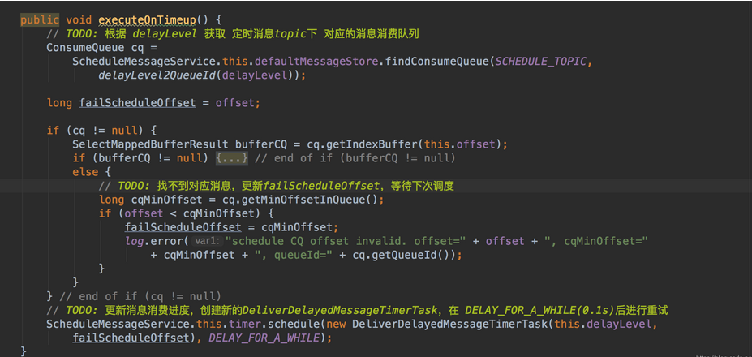

再具体看下找到延迟级别对应消费队列，并且从offset获取到指定消费位点消息的情况，即if (bufferCQ != null)的代码块中的内容

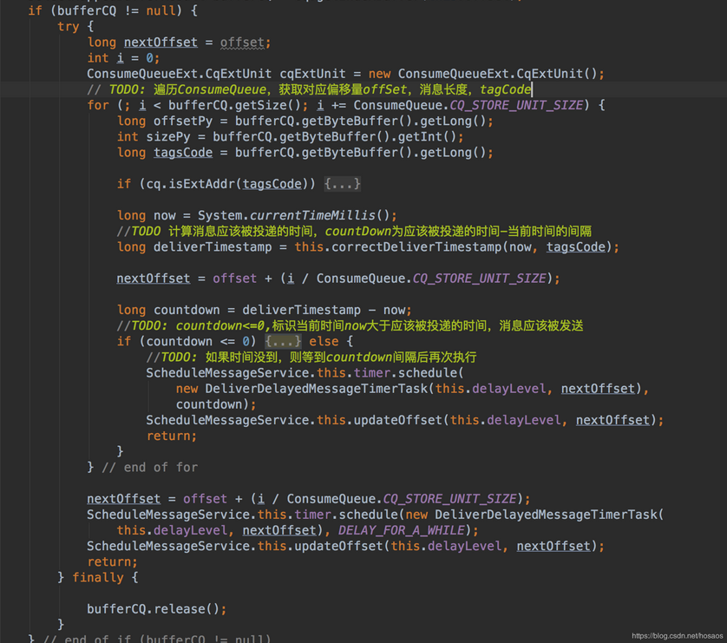

核心逻辑就是取出tagCode(延时消息持久化时，tagsCode存储的是消息投递时间)，解析成消息投递时间，与当前时间戳做差，判断是否应该进行消息投递，具体进行消息投递的方法，在if (countdown <= 0)中，看下代码

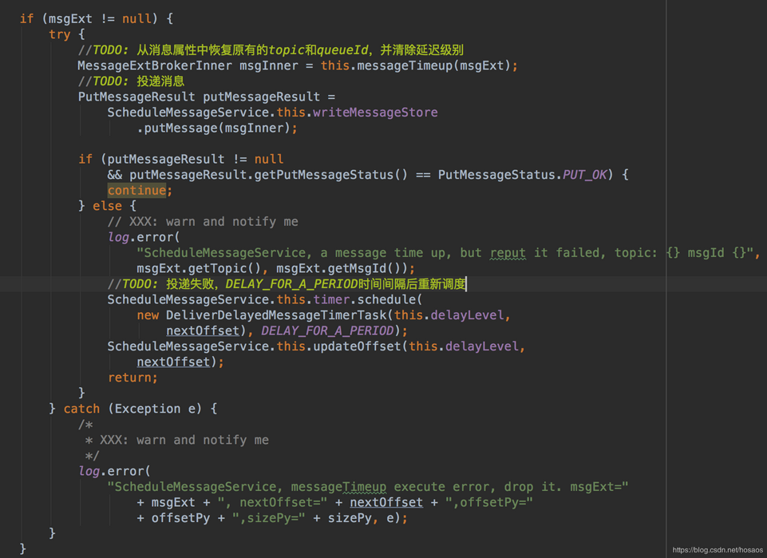

重新构建投递消息的关键点在于messageTimeup中，其构建了一个新的消息，并从延时消息属性中恢复出了原有的topic，queueId，再调用putMessage重新进行投递

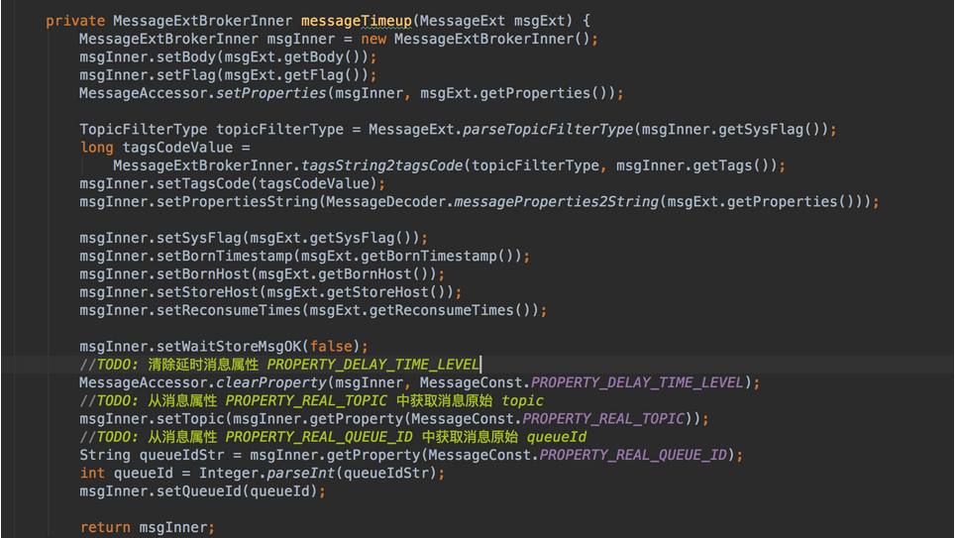

### 2.4 批量消息发送

ListSplitter工具类，手动创建几条消息，使用ListSplitter工具类控制i消息集合的大小，发送消息时直接发送消息的集合。工具类应该是官方提供的

批量发送消息能显著提高传递小消息的性能。 限制是这些批量消息应该有相同的  
topic， 相同的waitStoreMsgOK， 而且不能是延时消息。 此外， 这一批消息的总大小不应超过4MB。 rocketmq建议每次批量消息大小大概在1 MB。  
当消息大小超过4MB时， 需要将消息进行分割

### 2.5 消息过滤

首先开启rocketmq的消息过滤功能，配置文件中添加



大多数情况下， 可以通过TAG来选择您想要的消息

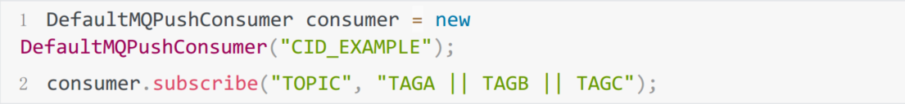

消费者将接收包含TAGA或TAGB或TAGC的消息。但是限制是一个消息只能有一个标签， 这对于复杂的场景可能不起作用。在这种情况下，可以使用SQL表达式筛选消息。 SQL特性可以通过发送消息时的属性来进行计算。在RocketMQ定义的语法下，可以实现一些简单的逻辑。下面是一个例子

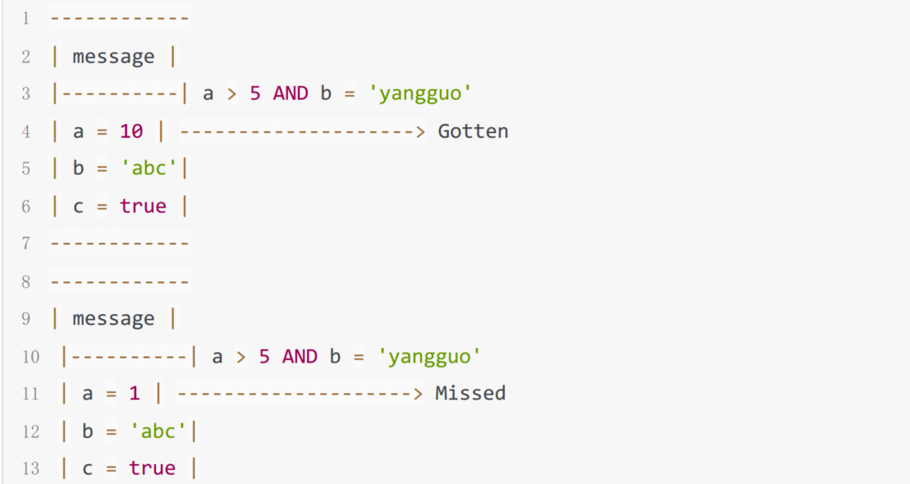

Sql的基本语法

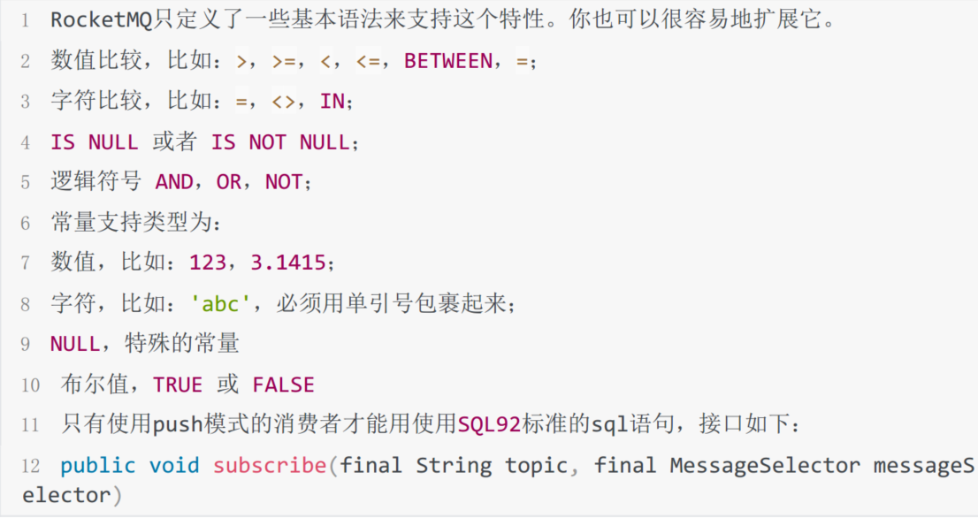

|  |  |  |
| --- | --- | --- |
| **语法** | **说明** | **示例** |
| IS NULL | 判断属性不存在。 | a IS NULL ：属性a不存在。 |
| IS NOT NULL | 判断属性存在。 | a IS NOT NULL：属性a存在。 |
| >  >=  <  <= | 用于比较数字，不能用于比较字符串，否则Consumer客户端启动会报错。  说明 可转化为数字的字符串也被认为是数字。 | a IS NOT NULL AND a > 100：属性a存在且属性a的值大于100。  a IS NOT NULL AND a > 'abc'：错误示例，abc为字符串，不能用于比较大小。 |
| BETWEEN xxx AND xxx | 用于比较数字，不能用于比较字符串，否则Consumer客户端启动会报错。等价于>= xxx AND <= xxx。表示属性值在两个数字之间。 | a IS NOT NULL AND (a BETWEEN 10 AND 100)：属性a存在且属性a的值大于等于10且小于等于100。 |
| NOT BETWEEN xxx AND xxx | 用于比较数字，不能用于比较字符串，否则Consumer客户端启动会报错。等价于< xxx OR > xxx，表示属性值在两个值的区间之外。 | a IS NOT NULL AND (a NOT BETWEEN 10 AND 100)：属性a存在且属性a的值小于10或大于100。 |
| IN (xxx, xxx) | 表示属性的值在某个集合内。集合的元素只能是字符串。 | a IS NOT NULL AND (a IN ('abc', 'def'))：属性a存在且属性a的值为abc或def。 |
| =  <> | 等于和不等于。可用于比较数字和字符串。 | a IS NOT NULL AND (a = 'abc' OR a<>'def')：属性a存在且属性a的值为abc或a的值不为def。 |
| AND  OR | 逻辑与和逻辑或。可用于组合任意简单的逻辑判断，需要将每个逻辑判断内容放入括号内。 | a IS NOT NULL AND a > 100) OR (b IS NULL)：属性a存在且属性a的值大于100或属性b不存在。 |

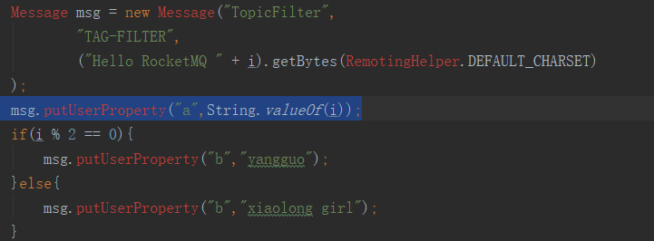



Rocketmq更强大的功能是可以自定义过滤器

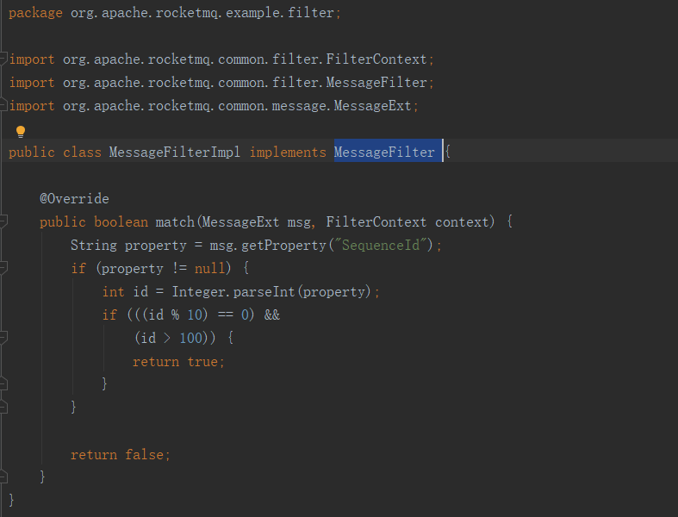

将开发好的过虑器放在resource包下，在程序中主动加载过滤器并使用

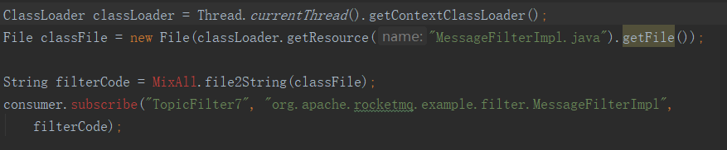

### 2.6 事物消息

**事务消息**：消息队列 MQ 提供类似 X/Open XA 的分布式事务功能，通过消息队列MQ事务消息能达到分布式事务的最终一致。

**半事务消息**：暂不能投递的消息，发送方已经成功地将消息发送到了消息队列MQ 服务端， 但是服务端未收到生产者对该消息的二次确认，此时该消息被标记成“暂不能投递”状态， 处于该种状态下的消息即半事务消息。

**消息回查**：由于网络闪断、生产者应用重启等原因，导致某条事务消息的二次确认丢失，消息队列MQ服务端通过扫描发现某条消息长期处于“半事务消息”时，需要主动向消息生产者询问该消息的最终状态（Commit 或是 Rollback），该询问过程即消息回查

事物消息的三种状态

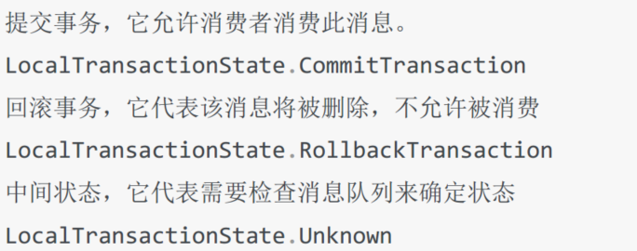

事物消息的整体流程

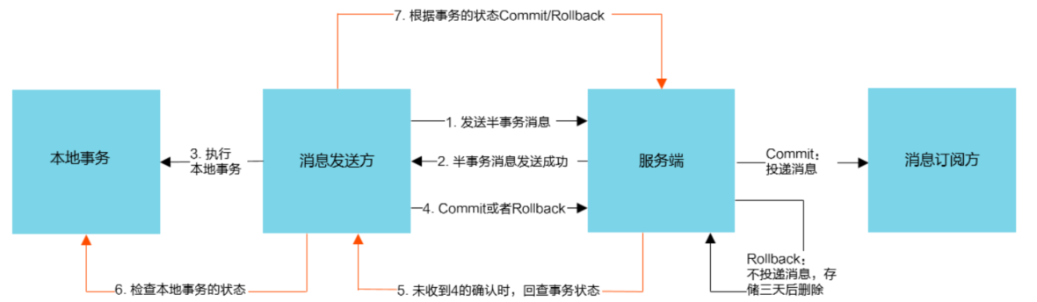

**事物消息发送的具体步骤：**

1、发送方将半事务消息发送至消息队列MQ服务端。  
2、消息队列MQ服务端将消息持久化成功之后，向发送方返回Ack确认消息已经发送成功，此时消息为半事务消息。  
3、发送方开始执行本地事务逻辑。  
4、 发送方根据本地事务执行结果向服务端提交二次确认（ Commit 或是 Rollback） ， 服务端收到Commit状态则将半事务消息标记为可投递，订阅方最终将收到该消息；服务端收到Rollback 状态则删除半事务消息， 订阅方将不会接受该消息。

**事物消息的回查步骤如下：**

1、 在断网或者是应用重启的特殊情况下，上述步骤4提交的二次确认最终未到达服务端，经过固定时间后服务端将对该消息发起消息回查。  
2、发送方收到消息回查后，需要检查对应消息的本地事务执行的最终结果。  
3、发送方根据检查得到的本地事务的最终状态再次提交二次确认，服务端仍按照步骤 4对半事务消息进行操作。

**事物消息的限制：**

1、事务消息不支持延时消息和批量消息。  
2、为了避免单个消息被检查太多次而导致半队列消息累积， 我们默认将单个消息的检查次数限制为15 次，但是用户可以通过 Broker 配置文件的 transactionCheckMax参数来修改此限制。如果已经检查某条消息超过 N 次的话（N= transactionCheckMax ）则 Broker将丢弃此消息，并在默认情况下同时打印错误日 志。用户可以通过重写 AbstractTransactionCheckListener类来修改这个行为。  
3、事务消息将在 Broker 配置文件中的参数 transactionMsgTimeout 这样的特定时间长度之后被检查。当发送事务消息时，用户还可以通过设置用户属性 CHECK_IMMUNITY_TIME_IN_SECONDS来改变这个限制， 该参数优先于

transactionMsgTimeout 参数。

1. 事务性消息可能不止一次被检查或消费。  
   5、提交给用户的目标主题消息可能会失败，目前这依日志的记录而定。它的高可用性通过RocketMQ 本身的高可用性机制来保证，如果希望确保事务消息不丢失、并且事务完整性得到保证，建议使用同步的双重写入机制。  
   6、事务消息的3生产者 ID 不能与其他类型消息的生产者ID共享。与其他类型的消息不同，事务消息允许反向查询MQ服务器能通过它们的生产者 ID 查询到消费者。

事务消息的原理：

1. producer端

首先发送事务消息，如果消息发送失败，直接给broker发送回滚状态，如果发送成功，会首先执行监听器内的执行本地事务的逻辑，并将执行的结果发送到broker，如果本地事务执行成功，则提交事务，将消息发送到主题进行消费，如果本地事务执行不成功则通过broker回查重复的执行回查逻辑

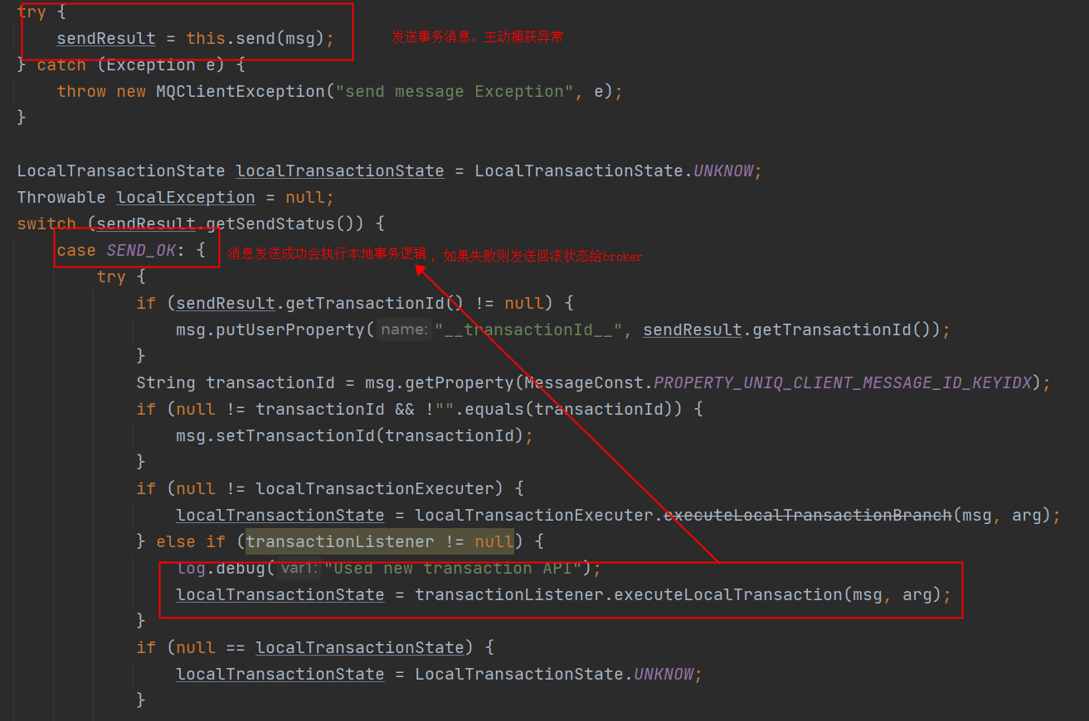

Broker收到消息后，在TransactionalMessageBridge处理半事务消息

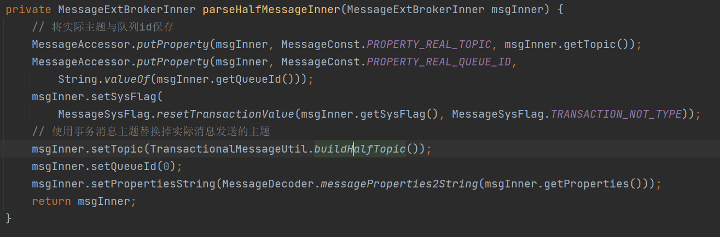

Broker检查半事务消息

TransactionalMessageCheckService服务中启动了一个定时器，定时从事务消息queue中读出所有待反查的事务消息。

### 2.7 rocketmq的重试机制

一个消费者绑定一个队列

多个消费组怎么绑定队列

重试分为生产者重试与消费者重试：

生产者重试：暂时未发现重试机制，只发送一次，如果收不到落盘的ack就会报错

消费者重试：

可以获取消息的重试次数，只要不返回CONSUME_SUCCESS,broker就默认消息没有消费成功，RECONSUME_LATER 、返回null抛出异常都会触发重试

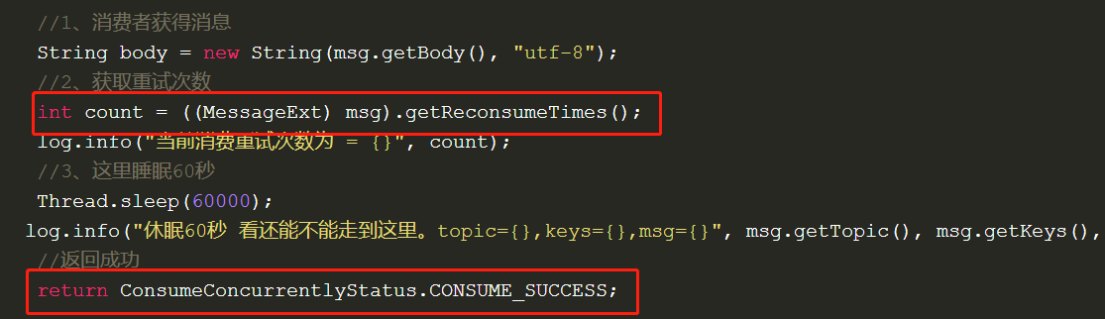

消息重试的最大次数为16次，具体为

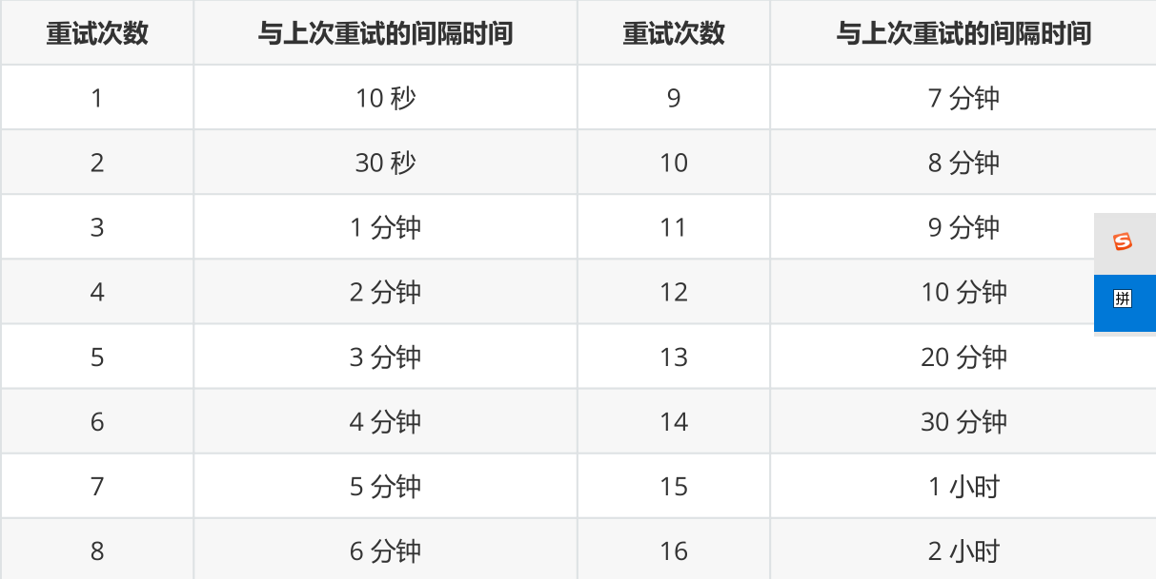

可以通过consumer.setMaxReconsumeTimes(20);设置重试次数，如果重试次数大于16次，则每次的重试时间均为2小时，consumer每次重启会覆盖相同group下的consumer的配置

### 2.8 死信队列

当一条消息消费失败，RocketMQ就会自动进行消息重试。而如果消息超过最大重试次数，RocketMQ就会认为这个消息有问题。但是此时，RocketMQ不会立刻将这个有问题的消息丢弃，而会将其发送到这个消费者组对应的一种特殊队列：死信队列。

死信队列的名称是%DLQ%+ConsumGroup

**死信队列的特征：**

1. 一个死信队列对应一个ConsumGroup，而不是对应某个消费者实例。

2、如果一个ConsumeGroup没有产生死信队列，RocketMQ就不会为其创建相应的死信队列。

3、一个死信队列包含了这个ConsumeGroup里的所有死信消息，而不区分该消息属于哪个Topic。

4、死信队列中的消息不会再被消费者正常消费。

5、死信队列的有效期跟正常消息相同。默认3天，对应broker.conf中的fileReservedTime 属性。超过这个最长时间的消息都会被删除，而不管消息是否消费过。

通常，一条消息进入了死信队列，意味着消息在消费处理的过程中出现了比较严重的错误，并且无法自行恢复。此时，一般需要人工去查看死信队列中的消息，对错误原因进行排查。然后对死信消息进行处

理，比如转发到正常的Topic重新进行消费，或者丢弃。

注：默认创建出来的死信队列，他里面的消息是无法读取的，在控制台和消费者中都无法读取。

这是因为这些默认的死信队列，他们的权限perm被设置成了2:禁读(这个权限有三种 2:禁读，4:禁写,6:可读可写)。需要手动将死信队列的权限配置成6，才能被消费(可以通过mqadmin指定或者web控制台)

## 2.3 springboot 整合rocketMq

### 3.1 快速开始

引入依赖

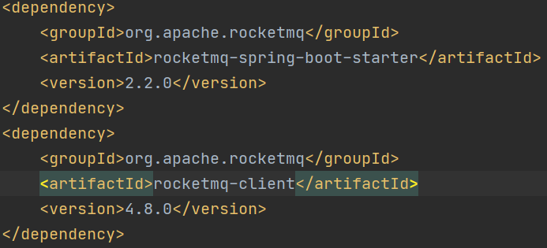

配置：

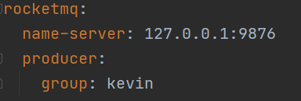

#### 生产者开发

消费者开发比较简单，直接使用rocketMqTemplate注入后发送消息即可

发送消息的类型主要有三种同步发送、异步发送、oneWay发送，在这属性下还有顺序发送，接收消费者返回信息的发送方式（消息确认机制），顺序发送（涉及顺序消费）

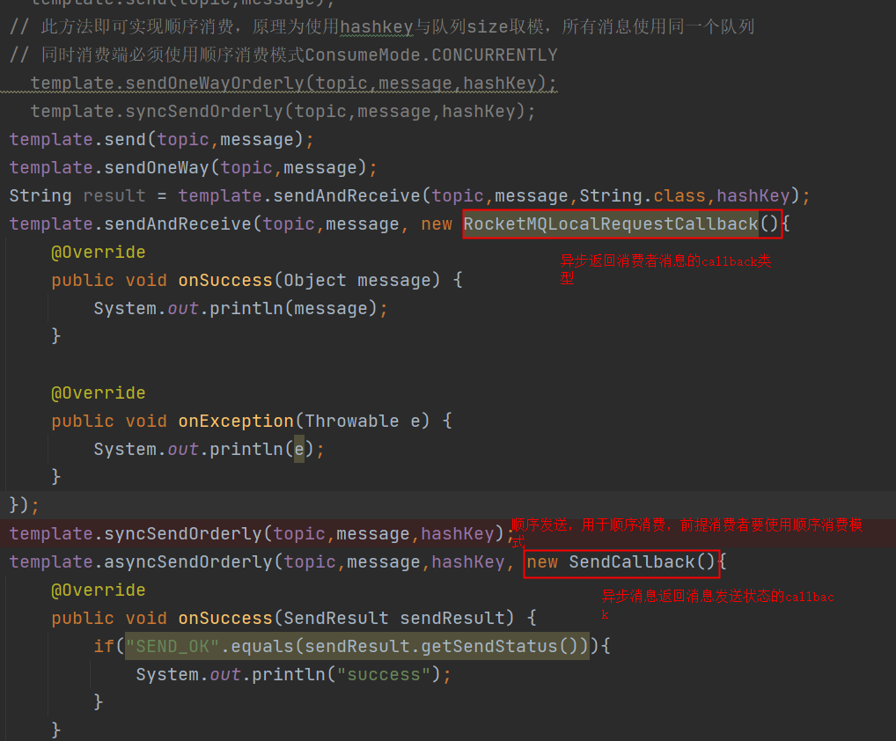

#### 2、消费者开发

消费者用于实现消息监听的监听器有两种，分别为RocketMQMessageListener、RocketMQTransactionListener前者用于普通消息的监听，后者用于事务消息，事务消息下面会单独讲

RocketMQMessageListener注解的属性：

consumerGroup：消费组

Topic：监听主题

selectType：消息筛选类型TAG，SQL92

selectorExpression：消息筛选的表达式

consumerMode：并发消费、顺序消费（实现顺序消费需要生产者以顺序消费方式发送消息）

messageMode：集群消费、广播消费

consumeThreadMax：消费者消费线程池的最大值，默认64

consumeTimeout：消费者超时时间

enableMsgTrace：是否开启消息追踪，默认true

用于消费者实现的监听器有两种，RocketMQReplyListener、RocketMQListener

前者用于向生产者返回消费者消费后的返回信息，后者没有返回信息

如果需要重试两者都是通过抛出异常触发，如果使用前者则只有第一次发送消息时又返回结果，重试时不会有返回

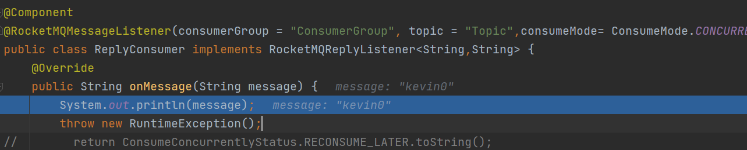

### 3.2 事务消息

#### 2、本地消息监听器

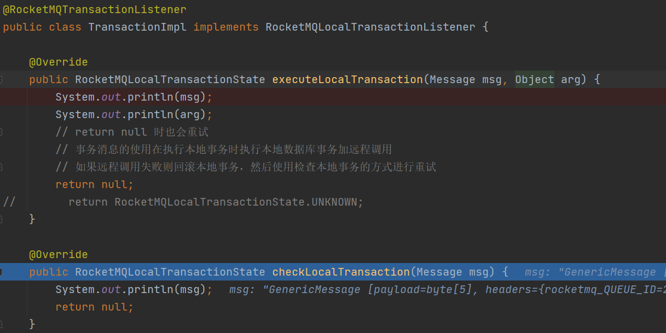

项目中本地事务监听器只能有一个，可以通过arg参数区分消息来源，但是消息的本地检查不会有此参数，可以本地创建一个map做对应关系，注意并发与删除提交与回滚还有超过限定次数的消息

#### 1、生产者开发

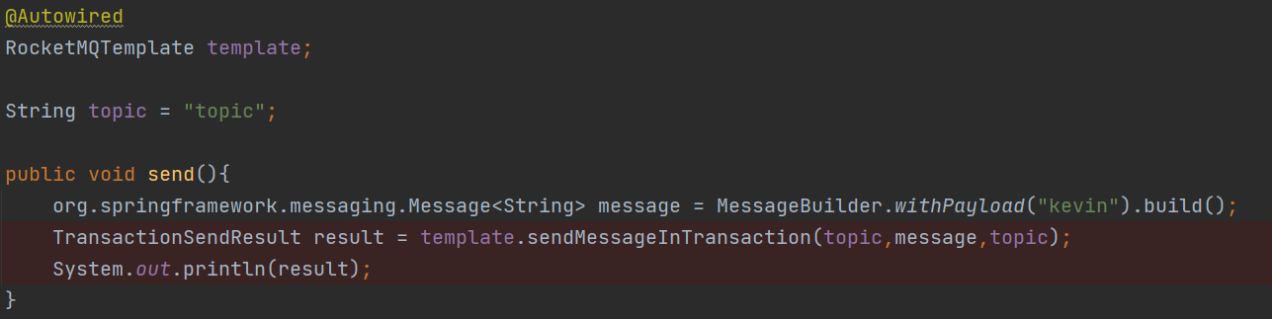

生产者发送事务消息有三个参数，主题、消息、arg参数，消费者在接收到消息时会拿到arg参数，可用于区分具体的消息来源

#### 3、消费者

消费者为正常的消费者，无使用区别

# 3、rocketmq 源码

Rocketmq源码调试环境构建

1、下载https://github.com/apache/rocketmq/ 对应工程版本文件

2、使用Idea 打开Rocketmq工程。打开工程后我们会看到多个模块，我们需要启动两个服务Namesrv与Broker服务

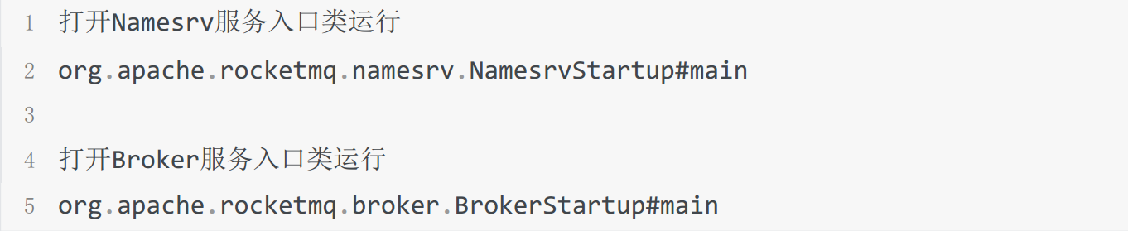

直接运行会启动失败， 原因是找不到启动配置文件



如果不配环境变量，需要修改启动类

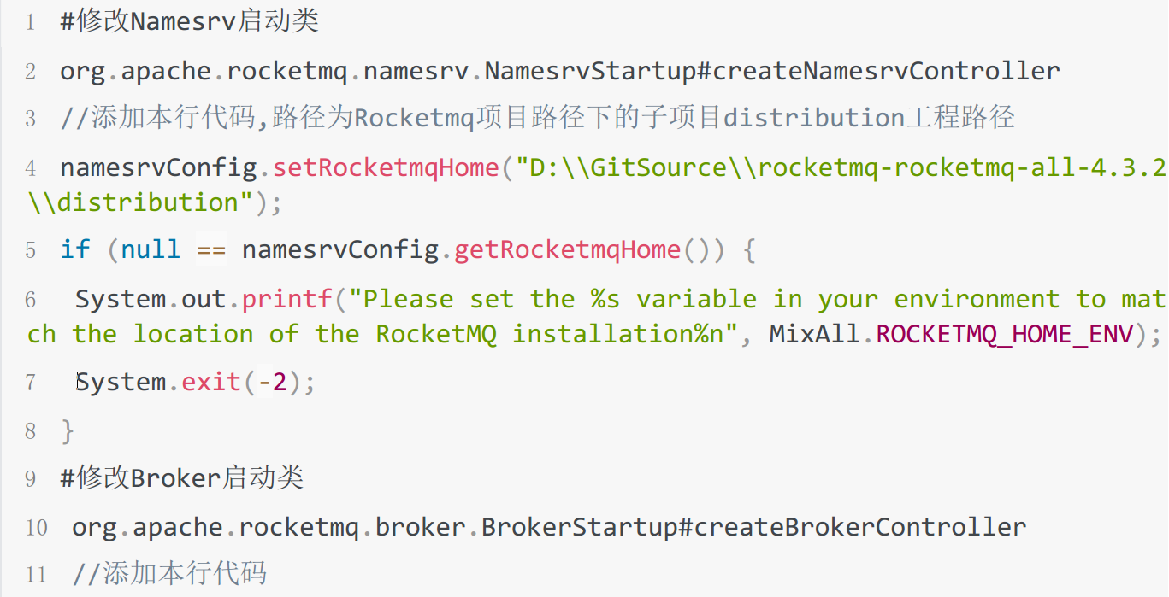

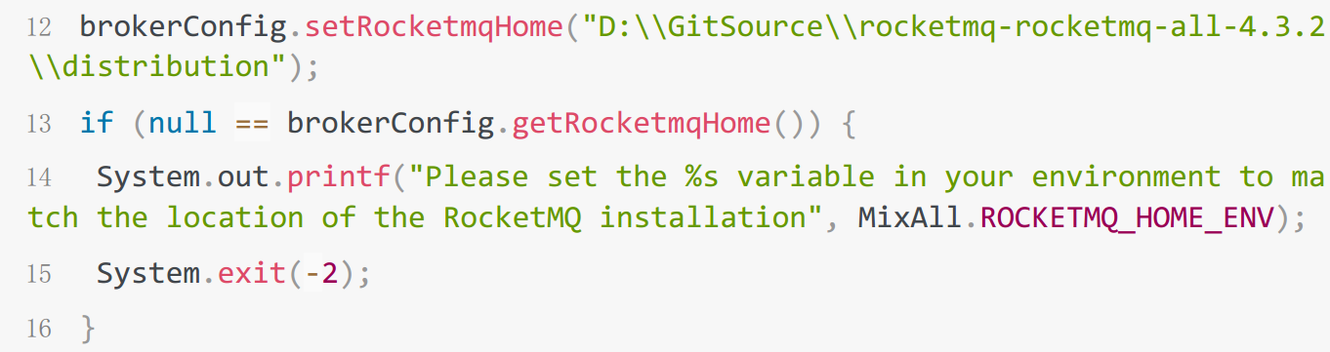

运行服务

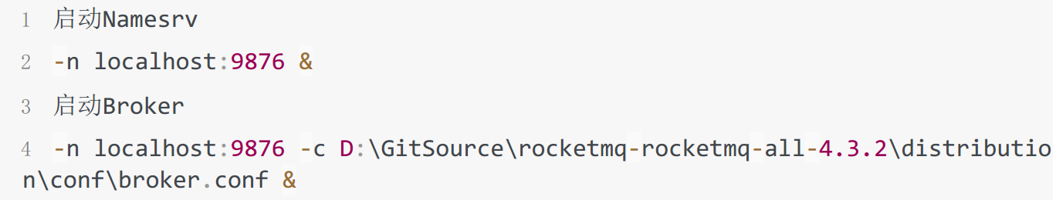

## 3.1 namesrv 架构

Namesrv架构  
NameServer是一个非常简单的Topic路由注册中心，其角色类似Dubbo中的zookeeper， 支持Broker的动态注册与发现。

主要包括两个功能：  
Broker管理，NameServer接受Broker集群的注册信息并且保存下来作为路由信息的  
基本数据。然后提供心跳检测机制， 检查Broker是否还存活；路由信息管理，每个NameServer将保存关于Broker集群的整个路由信息和用于客户端查询的队列信息。 然后Producer和Conumser通过NameServer就可以知道整个Broker集群的路由信息， 从而进行消息的投递和消费。 NameServer通常也是集群的方式部署， 各实例间相互不进行信息通讯。Broker是向每一台NameServer注册自己的路由信息，所以每一个NameServer实例上面都保存一份完整的路由信息。当某个NameServer因某种原因下线了，Broker仍然可以向其它NameServer同步其路由信息， Producer,Consumer仍然可以动态感知Broker的路由的信息。

启动时序图：

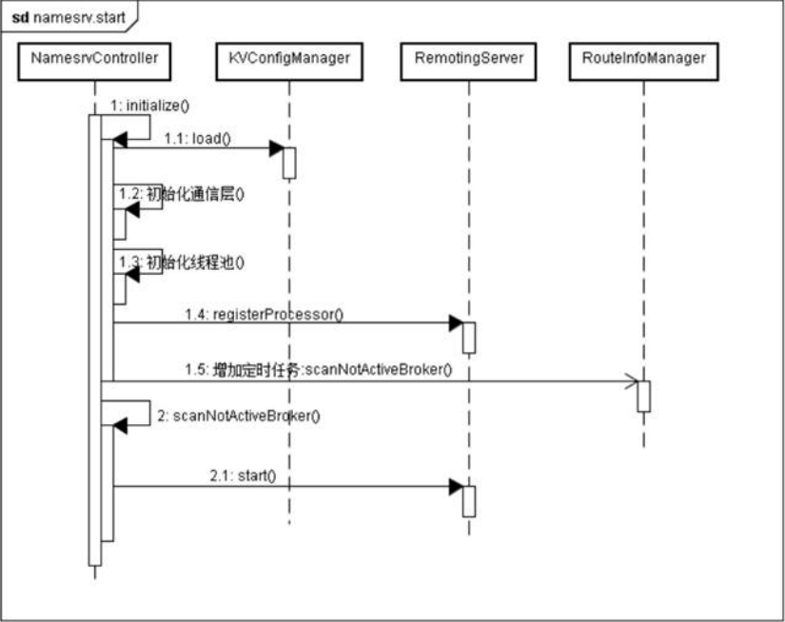

## 3.2 Broker架构

核心模块  
Remoting Module：整个Broker的实体，负责处理来自clients端的请求。  
Client Manager：负责管理客户端(Producer/Consumer)和维护Consumer的Topic订阅信息  
Store Service：提供方便简单的API接口处理消息存储到物理硬盘和查询功能。  
HA Service：高可用服务，提供Master Broker和 Slave Broker之间的数据同步功能。  
Index Service：根据特定的Message key对投递到Broker的消息进行索引服务，以提供消息的快速查询

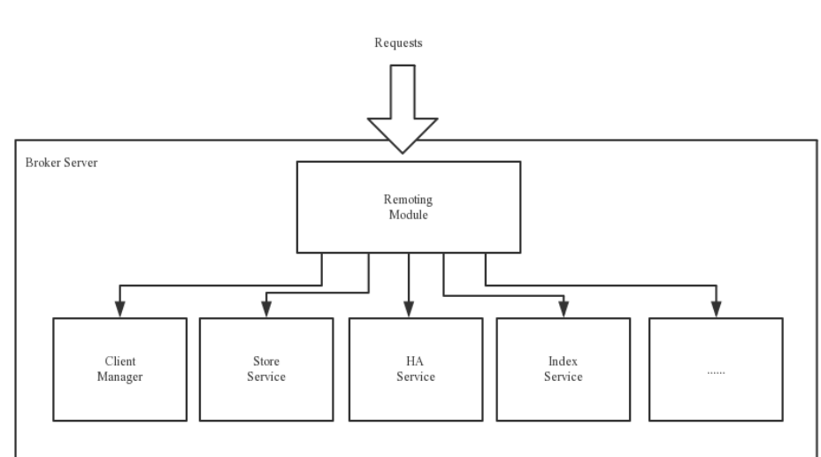

### 2.1 Broker集群

集群有两种类型，普通集群模式、Dledger高可用集群模式，普通模式下所有实例的角色是固定的，无法主从切换，不能实现高可用

Dledger是RocketMQ自4.5版本引入的实现高可用集群的一项技术。这个模式下的集群会随机选出一个节点作为master，而当master节点挂了后，会从slave中自动选出一个节点升级成为master。

Dledger技术做的事情：

1. 接管Broker的CommitLog消息存储
2. 从集群中选举出master节点
3. 完成master节点往slave节点的消息同步。

Dledger的关键部分是在他的节点选举上。Dledger是使用Raft算法来进行节点选举的。这里简单介绍下Raft算法的选举过程:

首先：每个节点有三个状态，Leader，follower和candidate(候选人)。正常运行的情况下，集群中会有一个leader，其他都是follower，follower只响应Leader和Candidate的请求，而客户端的请求全部由Leader处理，即使有客户端请求到了一个follower，也会将请求转发到leader。

集群刚启动时，每个节点都是follower状态，之后集群内部会发送一个timeout信号，所有

follower就转成candidate去拉取选票，获得大多数选票的节点选为leader，其他候选人转为

follower。如果一个timeout信号发出时，没有选出leader，将会重新开始一次新的选举。而

Leader节点会往其他节点发送心跳信号，确认他的leader状态。

-- 然后会启动定时器，如果在指定时间内没有收到Leader的心跳，就会转为Candidate状态，然后向其他成员发起投票请求，如果收到半数以上成员的投票，则Candidate会晋升为Leader。然后leader也有可能会退化成follower。

然后，在Raft协议中，会将时间分为一些任意时间长度的时间片段，叫做term。term会使用一个全局唯一，连续递增的编号作为标识，也就是起到了一个逻辑时钟的作用。

在每一个term时间片里，都会进行新的选举，每一个Candidate都会努力争取成为leader。获得票数最多的节点就会被选举为Leader。被选为Leader的这个节点，在一个term时间片里就会保持leader状态。这样，就会保证在同一时间段内，集群中只会有一个Leader。在某些情况下，选票可能会被各个节点瓜分，形成不了多数派，那这个term可能直到结束都没有leader，直到下一个term再重新发起选举，这也就没有了Zookeeper中的脑裂问题。而在每次重新选举的过程中，leader也有可能会退化成为follower。也就是说，在这个集群中， leader节点是会不断变化的。

然后，每次选举的过程中，每个节点都会存储当前term编号，并在节点之间进行交流时，都会带上自己的term编号。如果一个节点发现他的编号比另外一个小，那么他就会将自己的编号更新为较大的那一个。而如果leader或者candidate发现自己的编号不是最新的，他就会自动转成follower。如果接收到的请求term编号小于自己的编号，term将会拒绝执行。

在选举过程中，Raft协议会通过心跳机制发起leader选举。节点都是从follower状态开始的，如果收到了来自leader或者candidate的心跳RPC请求，那他就会保持follower状态，避免争抢成为candidate。而leader会往其他节点发送心跳信号，来确认自己的地位。如果follower一段时间(两个timeout信号)内没有收到Leader的心跳信号，他就会认为leader挂了，发起新一轮选举。

选举开始后，每个follower会增加自己当前的term，并将自己转为candidate。然后向其他节点发起投票请求，请求时会带上自己的编号和term，也就是说都会默认投自己一票。之后candidate状态可能会发生以下三种变化：

赢得选举，成为leader： 如果它在一个term内收到了大多数的选票，将会在接下的剩余

term时间内称为leader，然后就可以通过发送心跳确立自己的地位。(每一个server在一个

term内只能投一张选票，并且按照先到先得的原则投出)

其他节点成为leader： 在等待投票时，可能会收到其他server发出心跳信号，说明其他

leader已经产生了。这时通过比较自己的term编号和RPC过来的term编号，如果比对方大，

说明leader的term过期了，就会拒绝该RPC,并继续保持候选人身份; 如果对方编号不比自己

小,则承认对方的地位,转为follower。

选票被瓜分,选举失败: 如果没有candidate获取大多数选票, 则没有leader产生, candidate们等待超时后发起另一轮选举. 为了防止下一次选票还被瓜分,必须采取一些额外的措施, raft采用随机election timeout(随机休眠时间)的机制防止选票被持续瓜分。通过将timeout随机设为一段区间上的某个值, 因此很大概率会有某个candidate率先超时然后赢得大部分选票。

所以以三个节点的集群为例，选举过程会是这样的：

1. 集群启动时，三个节点都是follower，发起投票后，三个节点都会给自己投票。这样一轮投票下来，三个节点的term都是1，是一样的，这样是选举不出Leader的。

2. 当一轮投票选举不出Leader后，三个节点会进入随机休眠，例如A休眠1秒，B休眠3秒，C休眠2秒。

3. 一秒后，A节点醒来，会把自己的term加一票，投为2。然后2秒时，C节点醒来，发现A的term已经是2，比自己的1大，就会承认A是Leader，把自己的term也更新为2。实际上这个时候，A已经获得了集群中的多数票，2票，A就会被选举成Leader。这样，一般经过很短的几轮选举，就会选举出一个Leader来。

4. 到3秒时，B节点会醒来，他也同样会承认A的term最大，他是Leader，自己的term也会更新为2。这样集群中的所有Candidate就都确定成了leader和follower.

5. 然后在一个任期内，A会不断发心跳给另外两个节点。当A挂了后，另外的节点没有收到A的心跳，就会都转化成Candidate状态，重新发起选举。

Dledger还会采用Raft协议进行多副本的消息同步：

简单来说，数据同步会通过两个阶段，一个是uncommitted阶段，一个是commited阶段。

Leader Broker上的Dledger收到一条数据后，会标记为uncommitted状态，然后他通过自己的DledgerServer组件把这个uncommitted数据发给Follower Broker的DledgerServer组件。

接着Follower Broker的DledgerServer收到uncommitted消息之后，必须返回一个ack给

Leader Broker的Dledger。然后如果Leader Broker收到超过半数的Follower Broker返回的ack

之后，就会把消息标记为committed状态。

再接下来， Leader Broker上的DledgerServer就会发送committed消息给Follower Broker

上的DledgerServer，让他们把消息也标记为committed状态。这样，就基于Raft协议完成了两阶段的数据同步。

## 3.3 消息存储

消息存储的整体架构

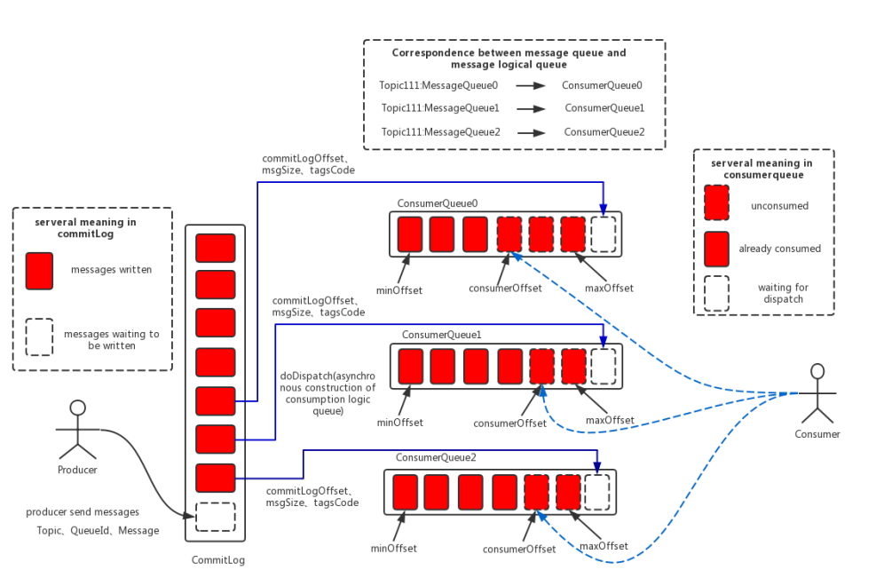

消息存储架构图中主要有下面三个跟消息存储相关的文件构成。  
(1) CommitLog： 消息主体以及元数据的存储主体，存储Producer端写入的消息主体内容,消息内容不是定长的。单个文件大小默认1G ， 文件名长度为20位， 左边补零， 剩余为起始偏移量，比如00000000000000000000代表了第一个文件， 起始偏移量为0， 文件大小为1G=1073741824； 当第一个文件写满了， 第二个文件为00000000001073741 824，起始偏移量为1073741824，以此类推。消息主要是顺序写入日志文件，当文件满了，写入下一个文件；

(2) ConsumeQueue：消息消费队列，引入的目的主要是提高消息消费的性能，由于RocketMQ是基于主题topic的订阅模式，消息消费是针对主题进行的，如果要遍历commitlog文件中根据topic检索消息是非常低效的。Consumer即可根据ConsumeQueue来查找待消费的消息。其中，ConsumeQueue（逻辑消费队列）作为消费消息的索引，保存了指定Topic下的队列消息在CommitLog中的起始物理偏移量offset，消息大小size和消息Tag的HashCode值。consumequeue文件可以看成是基于topic的commitlog索引文件，故consumequeue文件夹的组织方式如下：topic/queue/file三层组织结构， 具体存储路径为：$HOME/store/consumequeue/{topic}/{queueId}/{fileName}。 同样consumequeue文件采取定长设计，每一个条目共20个字节， 分别为8字节的commitlog物理偏移量、4字节的消息长度、8字节tag hashcode，单个文件由30W个条目组成， 可以像数组一样随机访问每一个条目，每个ConsumeQueue文件大小约5.72M；

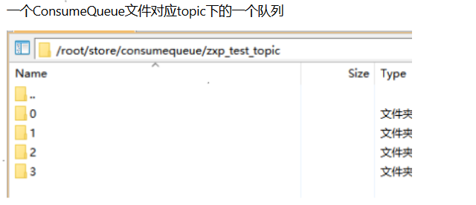

1.通过broker保存的offset可以在ConsumeQueue中获取消息，从而快速的定位到commitLog的消息位置

2.过滤tag是也是通过遍历ConsumeQueue来实现的（先比较hash(tag)符合条件的再到consumer比较tag原文）

3.并且ConsumeQueue还能保存于操作系统的PageCache进行缓存提升检索性能

***********  
consumequeue的索引key是消费位点，是个从1开始递增的数字，通过消费位点对consumequeue文件大小(30万)取余，可以定位到指定的consumequeue文件以及在该文件中的数据块，比如位点1对应第1个consumequeue的第1个数据块，位点31万对应第2个consumequeue文件的第1万个数据块，因为数据块大小固定，所以可以算出对应的数据块在文件中的偏移量，然后就可以读到消息的位置信息，完成一次查询过程

**消费位点**：

消费位点表示当前消费到第几条消息了，在rocketMq中，消费者都是按消费位点来broker上拉取消息的，比如consumer1，消费topic1下的queue2中的消息，开始消费时，位点为1，consumer1每消费完一条消息，位点就加1，根据这个递增的位点，就可以拉取到queue2中对应所有消息

(3) IndexFile： IndexFile（索引文件） 提供了一种可以通过key或时间区间来查询消息的方法。Index文件的存储位置是：$HOME\store\index${fileName}，文件名fileName是以创建时的时间戳命名的，固定的单IndexFile文件大小： 40+500W*4+2000W*20=420000040个字节大小，约为400M， 一个IndexFile可以保存 2000W个索引，IndexFile的底层存储设计为在文件系统中实现HashMap结构，故rocketmq的索引文件其底层实现为hash索引。

索引文件由索引文件头（IndexHeader）+（槽位Slot）+（消息的索引内容）三部分构成。

**索引文件类似于hashMap结构，由一个500W 的slot的数组，在数组的每一个节点下存储index链**

**使用index文件查询消息的流程：**

查询的传入值除了key（下面解释key）外，还包含一个时间起始值以及截止值

为啥还要传时间范围呢？因为一个indexFile写完一个会继续写下一个，仅仅一个key无法定位到具体的indexFile，时间范围就为了更精确的定位到具体的indexFile，缩小查找的范围，文章最上面，可以看到截图中的indexFile文件名是一个时间戳，根据这个日期就可以定位到传入的日期范围对应在哪个或者哪些indexFile中，很聪明的设计。好了，我们接着说查询流程

key-->计算hash值-->hash值对500万取余算出对应的slot序号-->根据40+(n-1)*4(公式1)算出该slot在文件中的位置-->读取slot值，也就是index序号-->根据40+5000000*4+(s-1)*20(公式2)算出该index在文件中的位置-->读取该index-->将key的hash值以及传入的时间范围与index的keyHash值以及timeDiff值进行比对

-->不满足则根据index中的preIndexNo找到上一个index，继续上一步

-->满足则根据index中的phyOffset拿到commitLog中的消息

**查询消息的key值：**

rocketMq提供了根据消息msgId、消息key来查询消息的功能，对应的，msgId以及指定的消息key就会被索引，其中msgId是自动生成的，肯定有的，消息key是producer发送消息前设置的，可以设置一组key，每个key都会被索引，不设置就没有，即rocketmq会为msgId与key值构建索引，一条消息可能会有多条索引值

**为啥比对时还要带上时间范围呢？只比key不行吗？**

答案是不行，因为key可能会重复，producer在消息生产时可以指定消息的key，这个key显然无法保证唯一性，那自动生成的msgId呢？也不能保证唯一，你可以去看看msgId的生成规则，包括当前机器IP+进程号

+MessageClientIDSetter.class.getClassLoader()的hashCode值+消息生产时间与broker启动时间的差值+broker启动后从0开始单调自增的int值，前面三项很明显可能重复，后面两项一个是时间差，一个是重启归零，也可能重复

**构建索引的流程：**

rocketMq中，两类索引的构建是放在同一个后台任务中ReputMessageService中的，在上一篇文章中已经说明了拿到commitLog中消息的过程，在拿到消息内容后，indexFile的索引构建流程如下：

拿到消息的msgId-->hash值计算-->对500万取余计算对应的slot序号-->根据40+(n-1)*4算出该slot的文件位置-->读取slot值，也就是index序号

-->追加写入一条Index数据，keyHash、phyOffset、timeDiff不用多说，preIndexNo我们说了是前一个index的序号，也就是slot的当前值，如果没有值，说明该slot下没有index

-->更新slot值为插入的index的序号(更新前存的是上一个Index的序号或者空，更新后存的是新插入的Index的序号)

-->更新IndexHeader中的endTimestamp、endPhyOffset、indexCount、hashSlotCount(这一项可能不会更新)

如果消息设置了一个或多个key属性，则重复上面的过程，构建索引，即一条消息可能被构建多个索引

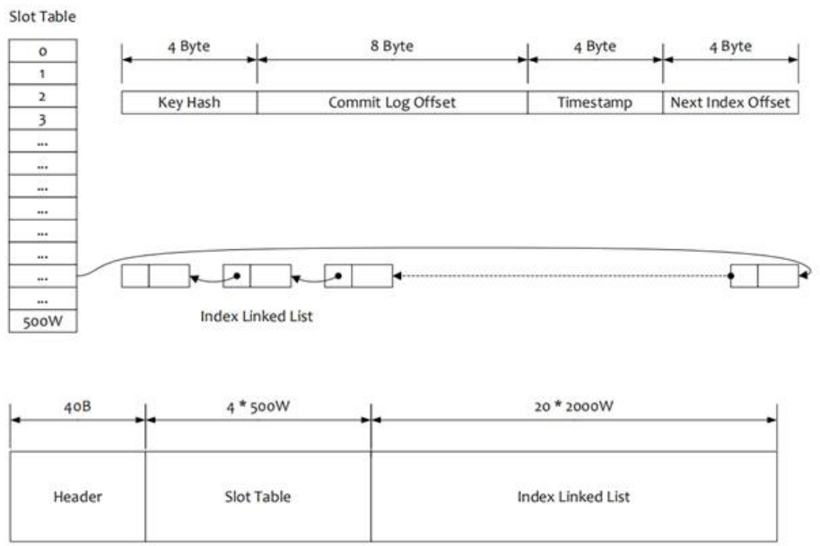

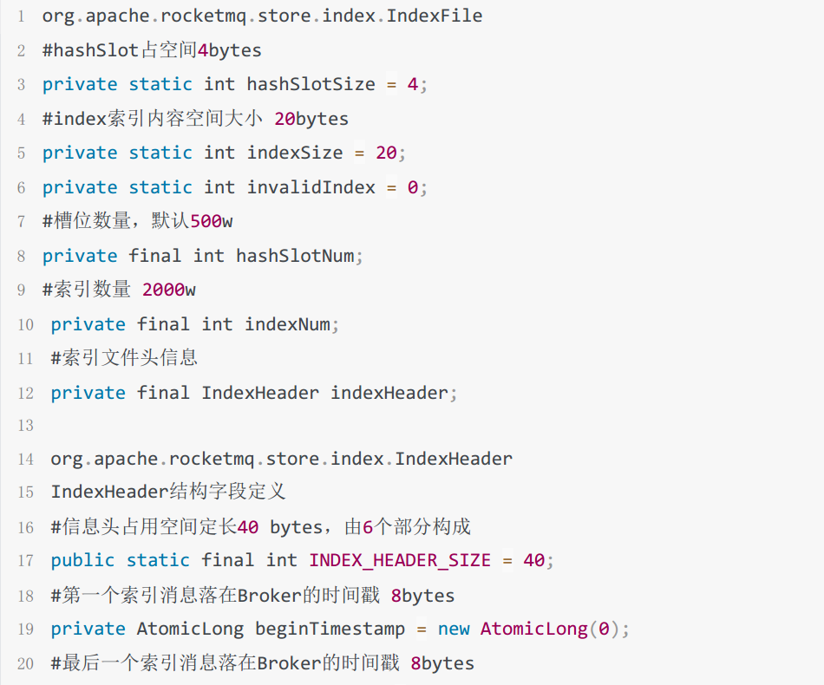

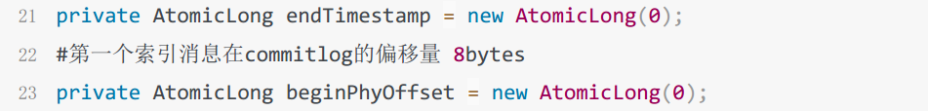

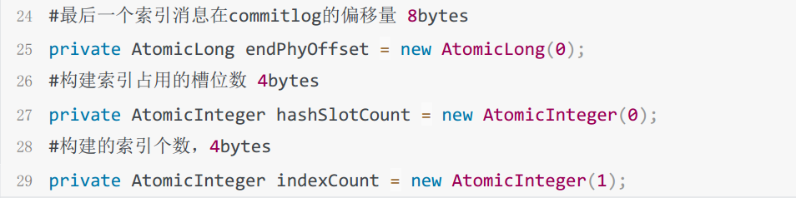

索引文件头的存储结构

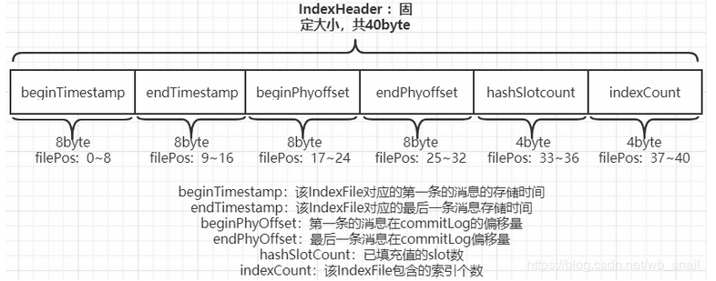

在上面的RocketMQ的消息存储整体架构图中可以看出，RocketMQ采用的是混合型的存储结构，即为Broker单个实例下所有的队列共用一个日志数据文件（即为CommitLog）来存储。RocketMQ的混合型存储结构(多个Topic的消息实体内容都存储于一个CommitLog中)针对Producer和Consumer分别采用了数据和索引部分相分离的存储结构，Producer发送消息至Broker端，然后Broker端使用同步或者异步的方式对消息刷盘持久化，保存至CommitLog中。只要消息被刷盘持久化至磁盘文件CommitLog中， 那么Producer发送的消息就不会丢失。正因为如此，Consumer也就肯定有机会去消费这条消息。当无法拉取到消息后，可以等下一次消息拉取，同时服务端也支持长轮询模式，如果一个消息拉取请求未拉取到消息，Broker允许等待30s的时间，只要这段时间内有新消息到达，将直接返回给消费端。 这里， RocketMQ的具体做法是， 使用Broker端的后台服务线程—ReputMessageService不停地分发请求并异步构建ConsumeQueue（逻辑消费队列）和IndexFile（索引文件）数据。

### 3.2 零拷贝刷盘

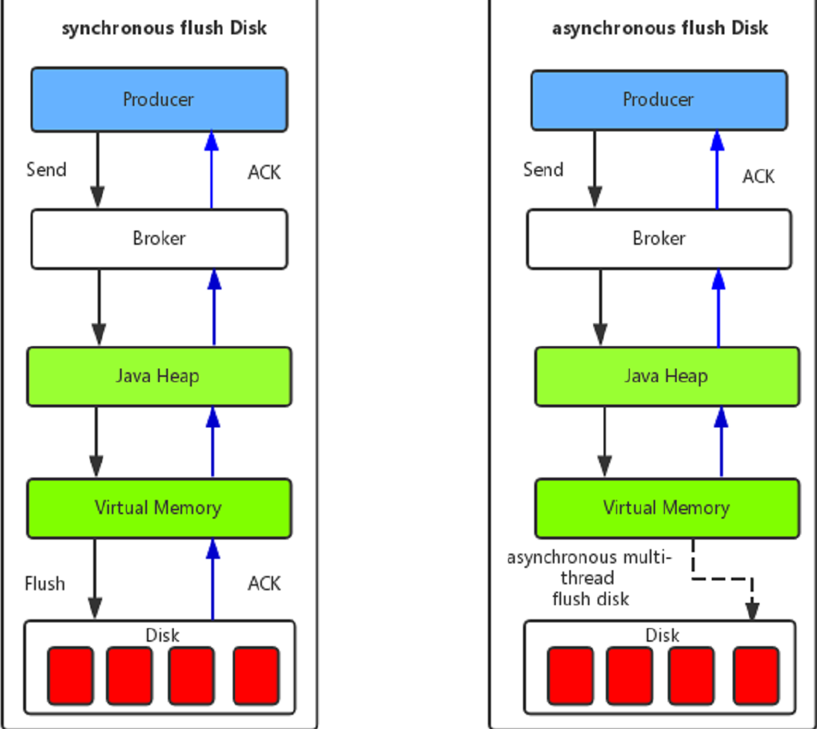

(1) 同步刷盘：如上图所示，只有在消息真正持久化至磁盘后RocketMQ的Broker端才会真正返回给Producer端一个成功的ACK响应。同步刷盘对MQ消息可靠性来说是一种不错的保障，但是性能上会有较大影响，一般适用于金融业务应用该模式较多。

(2)异步刷盘：能够充分利用OS的PageCache的优势，只要消息写入PageCache即可将成功的ACK返回给Producer端。 消息刷盘采用后台异步线程提交的方式进行，降低了读写延迟，提高了MQ的性能和吞吐量。

零拷贝刷盘

以文件下载为例，服务端的主要任务是：将服务端主机磁盘中的文件不做修改地从已连接的socket发出去。操作系统底层I/O过程如下图所示：

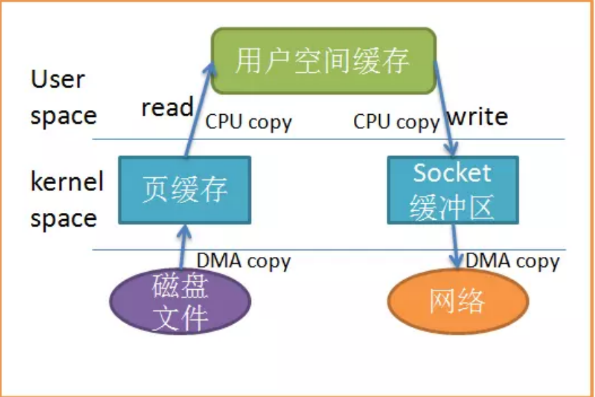

过程共产生了四次数据拷贝，在此过程中，我们没有对文件内容做任何修改，那么在内核空间和用户空间来回拷贝数据无疑就是一种浪费，而零拷贝主要就是为了解决这种低效性。

什么是零拷贝技术？

零拷贝主要的任务就是避免CPU将数据从一块存储拷贝到另外一块存储，主要就是利用 各种零拷贝技术，避免让CPU做大量的数据拷贝任务，减少不必要的拷贝，或者让别的组件来做这一类简单的数据传输任务，让CPU解脱出来专注于别的任务。这样就可以让系统资源的利用更加有效。

原理是磁盘上的数据会通过DMA被拷贝的内核缓冲区，接着操作系统会把这段内核缓冲 区与应用程序共享，这样就不需要把内核缓冲区的内容往用户空间拷贝。应用程序再调用write() ,操作系统直接将内核缓冲区的内容拷贝到socket缓冲区中，这一切都发生在内核态，最后，socket缓冲区再把数据发到网卡去。  
原理如下

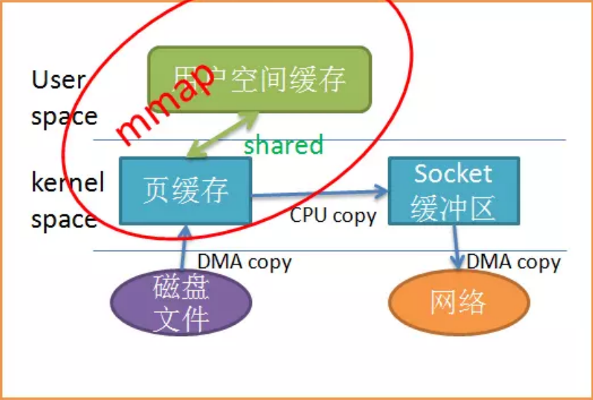

## 3.4 producer

发送消息同步与异步的区别，最根本的区别在于同步消息在使用netty发送消息时会等待消息返回



## 3.5 consumer

推送与拉取consumer都使用拉取PullMessageService进行消息的拉取，区别在于拉取consumer每隔一段时间尝试拉取信息，而推送consumer使用阻塞队列的take方法阻塞的获取消息，当队列中有request任务后调用拉取消息的逻辑，并通过延迟线程池定期的向队列中添加request